1. network: chiếm 20%, phần lớn hỏi về vpc, kết nối vpn, mạng con. Ngoài ra còn một số kiến thức về chia ip của mạng con

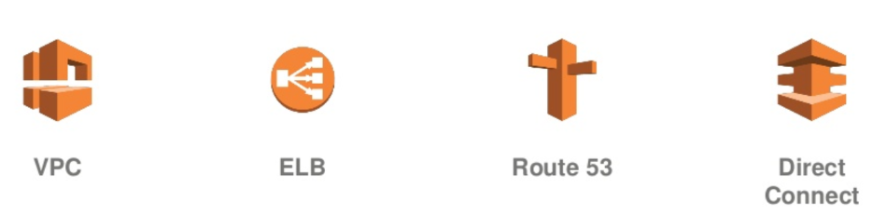

2.compute: chiếm 20%, hỏi về EC2, load balancing, auto scaling và một phần rất ít về lamda, kinesis

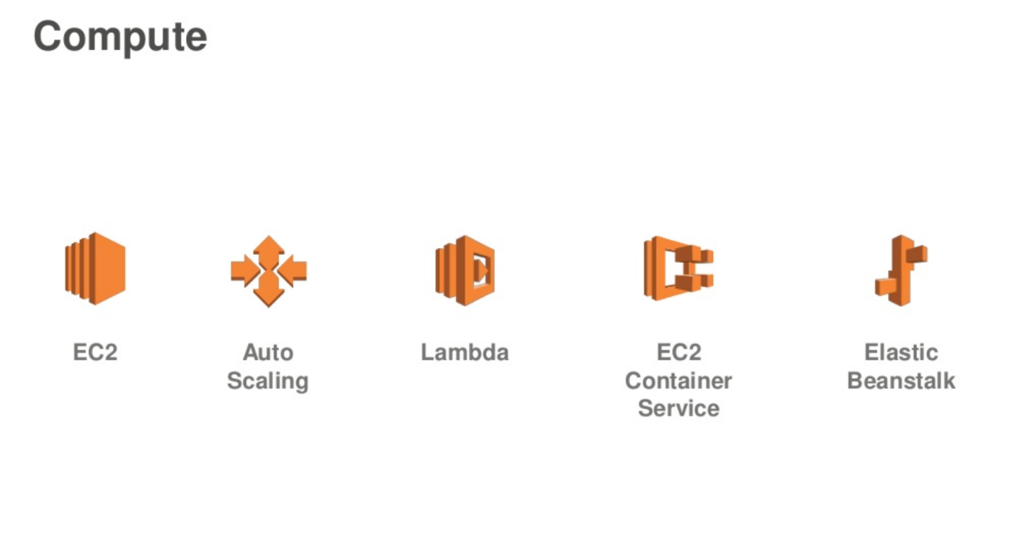

3. storage: 20% hỏi về s3, cloudfont, ebs, phần ít còn lại hỏi về Glacier, aws import/export

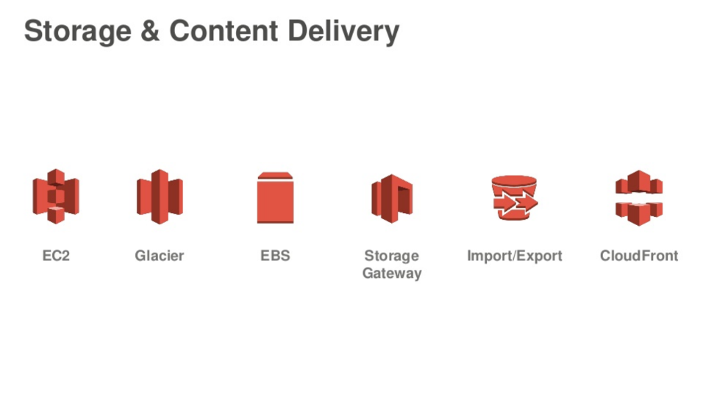

4. security: chiếm 10%, hỏi về iam, bảo mật cho vpc như ACL , bảo mật EC2 như security group, so sánh giữa ACL với VPN, ngoài ra còn hỏi về mã hóa dữ liệu lưu trữ như : S3, EBS

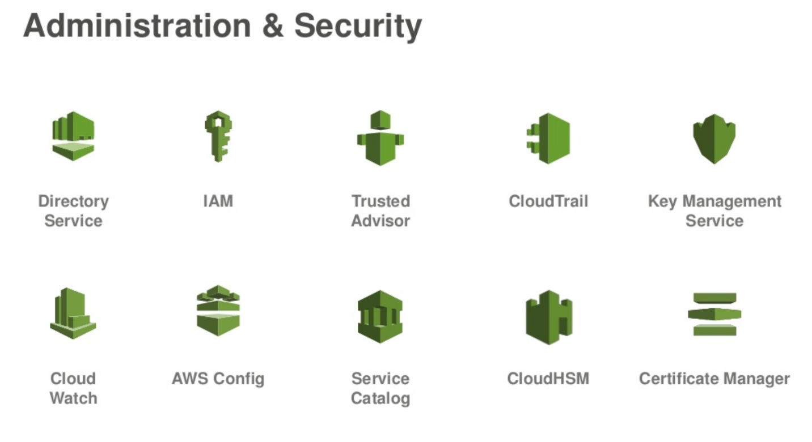

5. database: chism 10%, hỏi về sử dụng dịch vụ db nào thì phù hợp, dynamodb or RDS. Ngoài ra hỏi về backup, mutli-az, read replica

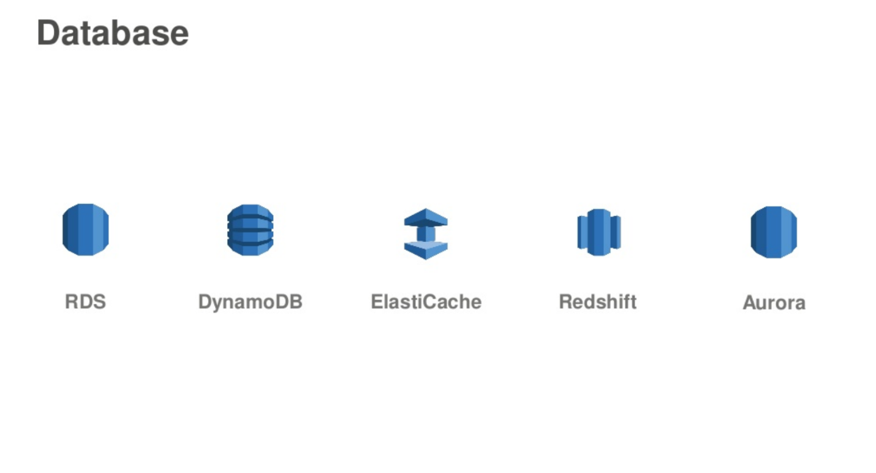

6. application server: chiếm 10%, hỏi về cloud watch, cloud trail, sqs, sns

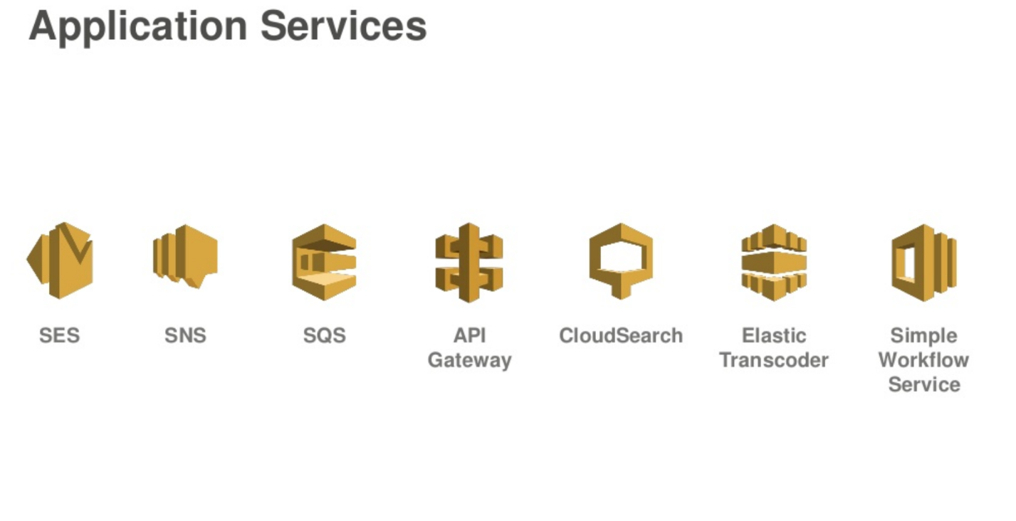

Dựa vào những phân tích trên, chúng ta sẽ đi theo lộ trình học để luyện thi SAA như sau:

| **Ngày** | **Nội dung** |
| --- | --- |
| 3 | Region/AZ/Edge |
| 4 | IAM |
| 5 | Networking: VPC/EC2/ACL |
| 6 | Computing: EC2/AMI/EBS/Dedicated |
| 7 | Storage: S3/Glacier |
| 8 | Database: RDS/ElastiCache/DynamoDB |
| 9 | Application Services: Cloudwatch/SNS |
| 10 | ELB/Auto Scaling/SQS/SWF |
| 11 | DNS and Content: Route 53/CloudFront |
| 12 | Provisioning/Deploy: CloudFormation/Elastic Beanstalk/OpsWorks |
| 13-20 | Thực hành |
| 10-30 | Luyện đề **Đâu là những chủ đề nên tập trung để chuẩn bị cho kỳ thi?** Sau khi học các khóa học và đọc sách để chuẩn bị cho kỳ thi, bạn cần đọc tài liệu hướng dẫn của Amazon về các chủ đề dưới đây. Những chủ đề này rất quan trọng và chiếm phần lớn các câu hỏi trong kỳ thi.   * EC2 * S3 (Khoảng 10-15% câu hỏi về chủ đề này. S3 là một trong những dịch vụ quan trọng nhất trong kỳ thi này. Bạn có thể đọc thêm bài này: [Có bao nhiêu câu hỏi về S3?](https://www.quora.com/How-much-time-would-it-take-to-complete-AWS-Solutions-Architect-certification-course/answer/Yash-Bindlish/comment/29690275)). * VPC: Không được bỏ qua bất kỳ chủ đề phụ nào trong các chủ đề này (Ví dụ trong EC2 phải đọc về ELBs, AutoSalling, Placement Groups, Spot Instances)   Đọc hết tài liệu hướng dẫn của các chủ đề dưới đây:   * EC2 / AMI / ELB / EBS / Instance SSDs / Snapshots / Autoscaling * Amazon S3/RRS/Infrequent Access/glacier/cloud front/CDN * IAM * Cloud Watch * Route 53   Chỉ đọc phần FAQ của những chủ đề dưới đây:   * RDS/RedShift/Dynamo DB/Elasticache * SQS * SNS * SWF * Cloud Formation * Elastic Beanstalk * Storage Gateway * Import Export * Direct Connect * Lambda * Kinesis * Directory Service   ------------------------  Tip tiếp theo:  Amazon AWS Certified Solutions Architect - Associate là một trong 3 kỳ thi tương ứng với 3 career path của AWS cho các ~~kỹ sư~~ nhân sự làm việc với hệ thống của mình. 2 chứng chỉ còn lại dành cho lập trình viên (Developer) và vận hành hệ thống (SysOps). Mỗi kỳ thi có 2 level: Associate và Professional.  Trong quá trình thiết kế và triển khai dự án trên AWS, kiến thức học được từ AWSSA-A sẽ đem lại cho các kỹ sư những cái nhìn tổng quan về các dịch vụ, những điều nên làm (và không nên làm) để xây dựng một hệ thống tốt trên cloud.  Lượng kiến thức mà kỳ thi cover khá rộng (gần như toàn bộ các services), nếu bạn chưa có kinh nghiệm sử dụng các dịch vụ của AWS sẽ là một bất lợi (mất nhiều thời gian để học hơn). Bù lại, do khối lượng kiến thức rộng nên sẽ không quá tập trung đi sâu vào phần core của từng service nên đây cũng là một chứng chỉ khá dễ học cho những người mới bắt đầu. Tại sao nên có chứng chỉ AWSSA-A?    * Kiến thức tổng quát về AWS, các best practices (worst practices) trong thiết kế hệ thống (không chỉ cho AWS) * Giúp CV đẹp hơn, *~~tăng lương~~*,... * Giúp công ty của bạn join APN (Amazon Partners Network), nghe nói được in lên cả danh thiếp, khá xịn xò.   Cụ thể hơn một ngày đẹp trời, bạn sẽ thấy nó có ích lúc:   * Đặt máy chủ NAT rồi mà EC2 vẫn không kết nối được internet * Đặt load balancer mà connect đến EC2 lúc được lúc không * Sử dụng life cycle cho S3 để giảm chi phí cho công ty (sếp khoái) * Đề xuất các công nghệ, giải pháp mới để giải quyết (một cách tốt hơn) bài toán được đặt ra (Lambda để giảm chi phí, DynamoDB để có thể scale tốt hơn,...)   Chung quy lại là chỉ có được, không có mất (đùa đấy, mất thời gian), nếu bạn thấy nó có ích thì nên bắt đầu lên kế hoạch ngay từ hôm nay. Cấu trúc kỳ thi Các kỳ thi của AWS sẽ renew liên tục để có thể phù hợp với các thay đổi và bổ sung diễn ra hằng ngày, chính vì thế các thông tin về kỳ thi trên mạng có thể sẽ khác nhau.  Mình sẽ cung cấp thông tin của kỳ thi mới nhất - AWSSA-A Released February 2018 (English version)   * Đề thi sẽ gồm 65 câu hỏi trắc nghiệm (bao gồm cả cả multiple answers) * Thời gian: 130 phút → trung bình 2 phút/câu   Vì cấu trúc đề thi có rất nhiều câu hỏi multiple answers nên việc ôn tủ hay đánh bừa cũng không giúp ích được quá nhiều (kể cả bạn có người thân làm to ở Sơn La hay Hoà Bình).  Trong các kỳ thi trước, điểm để pass rơi vào khoảng 65% tuỳ độ khó. Tuy nhiên ở phiên bản mới nhất, điểm pass cố định ở mức 720/1000 (72%) → để đủ điểm đỗ bạn nên target tầm 75% trở lên. Chuẩn bị cho kì thi:   Mình chủ động nhận nhiều task liên quan đến phần infra với mục đích tiếp xúc với AWS hằng ngày, việc có thể quen với các core services đã giúp mình chỉ cần khoảng 1 tháng để ôn thi (30p mỗi tối và cuối tuần). ① AWS fundementals by AWS trên coursera  * Link: <https://www.coursera.org/learn/aws-fundamentals-going-cloud-native> * Note:   + Khoá học free   + Cung cấp kiến thức, khái niệm cơ bản của các core services cho người mới bắt đầu   + ~~Giảng viên xinh, nói chuyện dễ thương~~  ② AWS Certified Solutions Architect - Associate 2019 by Ryan Kroonenburg trên Udemy  * Link: <https://www.udemy.com/aws-certified-solutions-architect-associate/> * Note:   + Khoá học mất phí (12$ ~ 1 bữa nhậu)   + Cover toàn bộ kiến thức trong kỳ thi AWSCSA-A   + Cung cấp khá nhiều tips, tricks, kinh nghiệm với dự án thực tế nên sẽ dễ hiểu hơn việc đọc sách   + Một số chương khá nặng lý thuyết, nghe liên tục quá 30 phút có tác dụng thay thuốc ngủ.   + Highly recommend đọc sách ↓ song song với việc học khoá này  ③ Giáo trình AWS Certified Solutions Architect – Associate by AWS Associate Team  * Link sách *lậu cho các thanh niên nhân phẩm kém (như mình)*: <https://github.com/qmau-me/books/blob/master/.gitbook/assets/aws-certified-solutions-architect-official-study-guide.pdf> * Note:   + Sách khá dày (500+ trang) nhưng trình bày dễ hiểu, dễ đọc, đừng quá lo lắng nếu tiếng Anh của bạn chưa được tốt   + Nên vừa đọc vừa highlight để có thể nhớ được luôn những ý quan trọng, tránh lan man   + Đọc hết sách, làm hết test (>75%) trong này thì kê cao gối ngủ rồi đi thi được rồi   + Đến trước hôm thi vẫn còn 1,2 chương gì đó chưa đọc được nên chuyển qua học online ↑ để được giảng viên tổng hợp nội dung.  ④ FAQs của các service chính: VPC, RDS, EC2, S3 and IAM.  * Note:   + Miễn phí   + AWS có hệ thống document rất tử tế, tử tế đến mức đọc khổ như đọc sách vì quá dài.   + Đâu đó khoảng 10% câu hỏi trong kỳ thi sẽ xuất hiện trong phần này.  ⑤ Khoá AWS Certified Solutions Architect - Associate Practice Tests cũng của acloud guru trên udemy  * Link: <https://www.udemy.com/aws-certified-solutions-architect-associate-practice-tests> * Note:   + Mất thêm một bữa nhậu   + Có thể biết được cấu trúc đề thi, dạng câu hỏi trong bài thi   + Mình có làm 3 mock test vào đêm trước hôm đi thi (*fail cả 3 test*), tuy nhiên hôm sau thi gặp khoảng 3-4 câu hỏi khá giống những câu đã làm.  ⑥ [Optional] Thay cho khoá học số ②  * Khoá học AWS Certified Solutions Architect - Associate trên [pluralsight](https://www.pluralsight.com/courses/aws-certified-solutions-architect-associate) miễn phí bằng cách đăng ký tại [đây](https://visualstudio.microsoft.com/dev-essentials/)  ⑦ [Optional] AWS Fundamentals: Building Serverless Applications trên courera  * Link: <https://www.coursera.org/learn/aws-fundamentals-building-serverless-applications> * Note:   + Khoá học miễn phí   + Google cloud có hệ thống khoá học trên coursera khá đầy đủ, AWS mới chỉ tập trung bán khoá học của mình (cậy là provider cho nhà giàu), tuy nhiên gần đây AWS bắt đầu có những khoá học miễn phí khá hay trên coursera   + Lambda, serverless đang là một keyword rất hot, việc tìm hiểu về nó cũng giúp ích cho kỳ thi (khoảng 5 câu hỏi liên quan tới Lambda)  ⑧ Pre-exam  * Review lại bằng [study note](http://mistwire.com/2016/05/aws-certified-solutions-architect-associate-study-notes/) * Review bằng [mind-map](https://github.com/gitvani/aws-mindmap) * Review 3 chương đầu tại [đây](https://books.qmau.me/acsa/index) (quá ~~bận~~ lười để tổng kết 9 chương còn lại)  ⑨ Đăng ký thi  * Đăng ký tại [certmetrics](https://www.certmetrics.com/amazon/) (mình thi tại Nhật) * Mang theo 2 loại giấy tờ tuỳ thân (thẻ ngoại kiều, passport hoặc chứng mình thư + thẻ ngân hàng) * Đến lúc nào là có thể thi ngay lúc đó, làm bài 100% trên máy tính  Tips  * Nên đăng ký một tài khoản free-tier để làm bài tập thực hành(trong sách) và labs (trong khoá học). Có thể bỏ qua nếu bạn có kinh nghiệm làm việc với AWS * Nếu chưa yên tâm, đăng ký thêm tài khoản tại [qwiklabs.com](http://qwiklabs.com/) để làm nhiều bài thực hành hơn * Nên học khoảng 20-30% khoá học ① và ② rồi bắt đầu đọc sách để dễ hiểu hơn   ec2types   * Nên chú ý phần sử dụng [EC2 Instance Types](https://aws.amazon.com/ec2/instance-types/), , [Instance Store vs EBS](https://aws.amazon.com/premiumsupport/knowledge-center/instance-store-vs-ebs/), [OLAP vs OLTP solutions](https://docs.aws.amazon.com/en_us/redshift/latest/dg/c_redshift-and-postgres-sql.html) * Hiểu kỹ các encryption scenario của [S3](https://docs.aws.amazon.com/AmazonS3/latest/dev/UsingEncryption.html), [RDS](https://docs.aws.amazon.com/AmazonRDS/latest/UserGuide/Overview.Encryption.html), [EBS](https://docs.aws.amazon.com/AWSEC2/latest/UserGuide/EBSEncryption.html) và các snapshots * Dành thời gian học phần AWS Well-Architecture Framework, vừa có ích trong kỳ thi, vừa có ích cho việc thiết kế hệ thống thực tế * Thời gian thi là 130 phút, khoảng 50 phút là mình hoàn thành, tuy nhiên nên check lại đáp án thật kỹ, đừng ngại đặt flag với những câu mình chưa chắc chắn  Kết quả  * Kết quả PASS/FAIL sẽ được báo ngay sau khi hoàn thành bài thi và survey, điểm số cụ thể sẽ được gửi sau tối đa 5 ngày làm việc. * Nếu có thể hãy share kết quả và quá trình chuẩn bị của bản thân, nó có thể giúp ích cho những người cũng có ý định đăng ký kỳ thi này * Điểm của mình 852/1000, may là không module nào bị kém quá =)   result Ref  * <https://notcuder.com/toi-da-lay-chung-chi-aws-solutions-architect-associate-nhu-the-nao/> * <http://mistwire.com/2016/05/aws-certified-solutions-architect-associate-study-notes/> * <https://www.awslagi.com/> * <https://quizlet.com/194513754/aws-certified-solutions-architect-associate-practice-questions-flash-cards/> * <https://medium.com/@franktran/how-to-succeed-in-aws-certified-solutions-architect-associate-exam-8a30344347f> |

-----------------------

2. Networking: VPC/EC2/ACL

2.1. VPC ( Amazone Virtual Private Cloud):

Hệ thống mạng ảo riêng, cho phép khởi tạo tài nguyên AWS trong một mảng ảo do bạn xác định, set dải ip , subnet, cấu hình bảng định tuyến, kết nối mạng.

2.2. Elastic Load Balancing ( ELB): bộ cân bằng tải phân bố traffic theo các thuật toán ( hiện tại có 3 ) đến các EC2, container, ip, đến các region khác nhau

2.3. EC2 tương đương với VM, có thể mở rộng size linh hoạt, hỗ trợ sẵn các template ( image) để hỗ trợ run.

2.4. ACL

2.5. RDS ( Relational Database Service): vận hành , và thay đổi dữ liệu database trên một quy mô lớn. Amazone RDS có sẵn một số loại phiên bản cơ sở dữ liệu - được tối ưu hóa về bộ nhớ, hiệu suất, I/O : Amazone aurora, PostgreSQL, MySQL, MariaDB, Oracle . Trong đó Amazon Aurora là hệ quản trị CSDL do amazon tối ưu và tuwongt thích với mysql

# Chapter 1:Introduction to AWS

1. **Region** is a named **set of AWS resources in the same geographical area**. A region comprises at least two availability zone

2. **availability zone** is a distinct location within a region that is isolated from failures in other availabiltiy zones and provided inexpensive, low-latency network connectivity to other availability zone in the same regions

3. **a hybrid deployment** is way to connect infrastructure and application between cloud-based resource and existing resources that are not located in the cloud

4. **Amazone CloudWatch** is a monitoring service for AWS cloud resource and the application orgainizations run on AWS. It allows organizations collect and track metrics, collect and monitor logs files, set alarms

5**. Amazone DynamoDB** is fully manged, fast noSQL database service for all application that need consistent, low-latency at any scale.

6. **Auto scaling** helps maintain application availbility and allows organizations to scale EC2 capacity up or down automatically according to conditions defined for the particular workload.

7. **Amazon CloudFront** is a web service that provides a CDN to speed up distribution of your static and dynamic web content, for example .css, .html and .php, .jsp, .asp…, media file to end-user. Amazon cloudfront delivers contents through the network of edge location.

8. **Amazon EBS** provides persistent block-level storage volumes for use with Amazon EC2 instances on the AWS Cloud.

9. **Amazon VPC** lets organizations provision a logically isolated section of the AWS Cloud where they can launch AWS resources in a virtual network

**10. Amazon SQS** is a fast, reliable, scalable, fully managed message queuing service that allows organizations to decouple the components of a cloud application. With Amazon SQS, organizations can transmit any volume of data, at any level of throughput, without losing messages or requiring other services to be always available.

# Chapter 2: Simple Storage Service and Galicer

Dữ liệu được tổ chức trong S3 như thế nào:

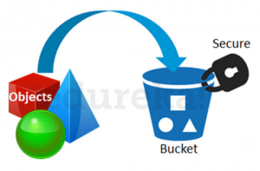

1 bucket là đơn vị lưu trữ logic trong S3

Chứa dữ liệu bao gồm dữ liệu và siêu dữ liệu

Trước khi tạo bất kỳ dữ liệu nào, chúng ta phải tạo một bucket để thêm dữ liệu vào

Cross-region Replication:

Sao chép dữ liệu, từ vùng này sang vùng khác mà không mất dữ liệu cũng như bị cản trở

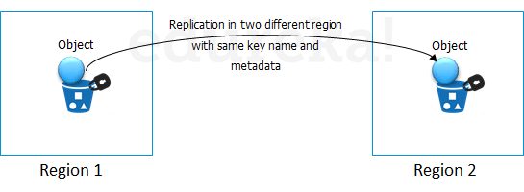

How is the data transferred ?

- transfer acceleration ?

Lợi dung tính năng của cloudfront, dữ liệu từ trang web của khách hàng sẽ được chuyển đến vị trí gần nhất 🡪 sau đó chuyển đến S3 theo luồng tối ưu nhất

- snowball : dùng thiết bị cứng , tải dữ liệu qua đó

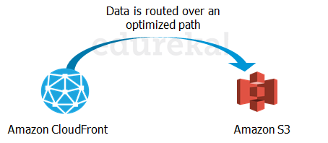

## 1. Upload ảnh lên S3

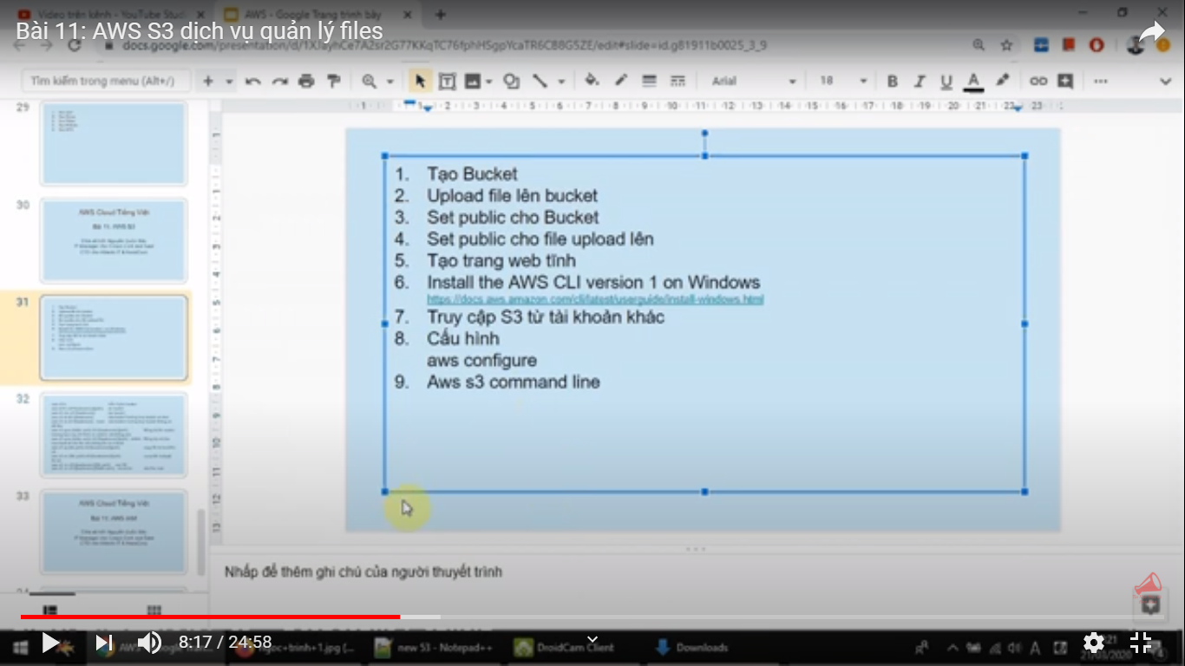

1. Create bucket

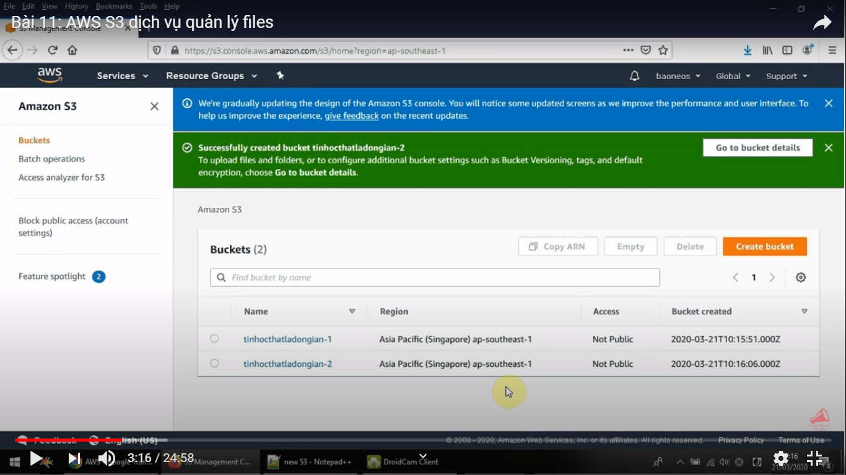

2. Tạo quyền truy cập

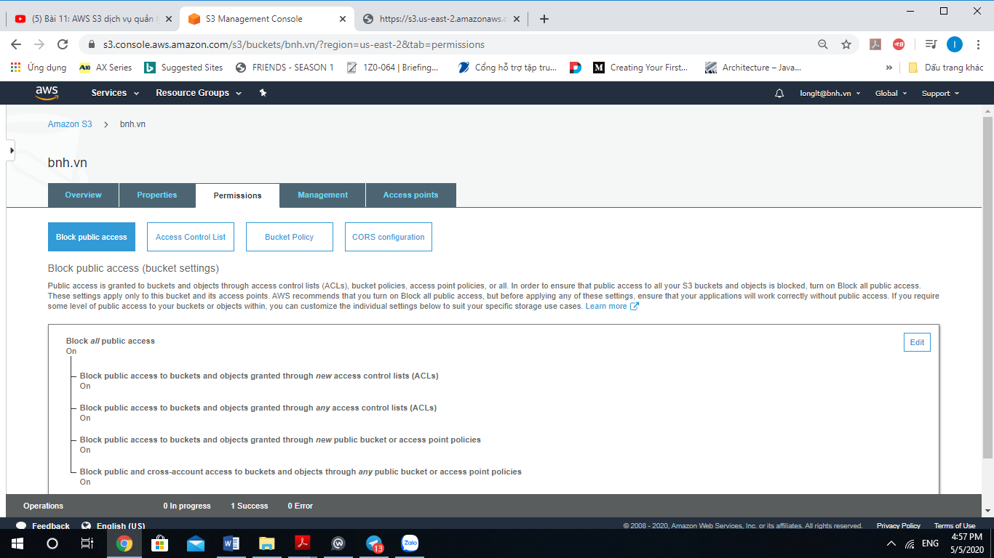

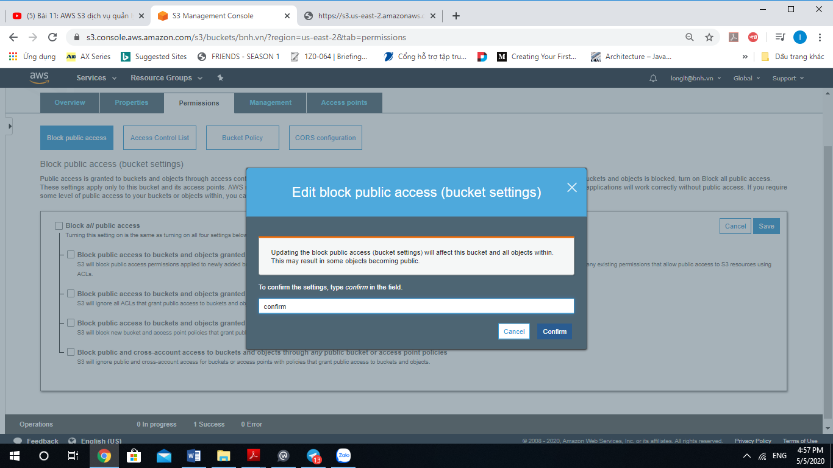

## 2. Tạo static web trên S3

1. Vào Properties 🡪 Static Web Hosting

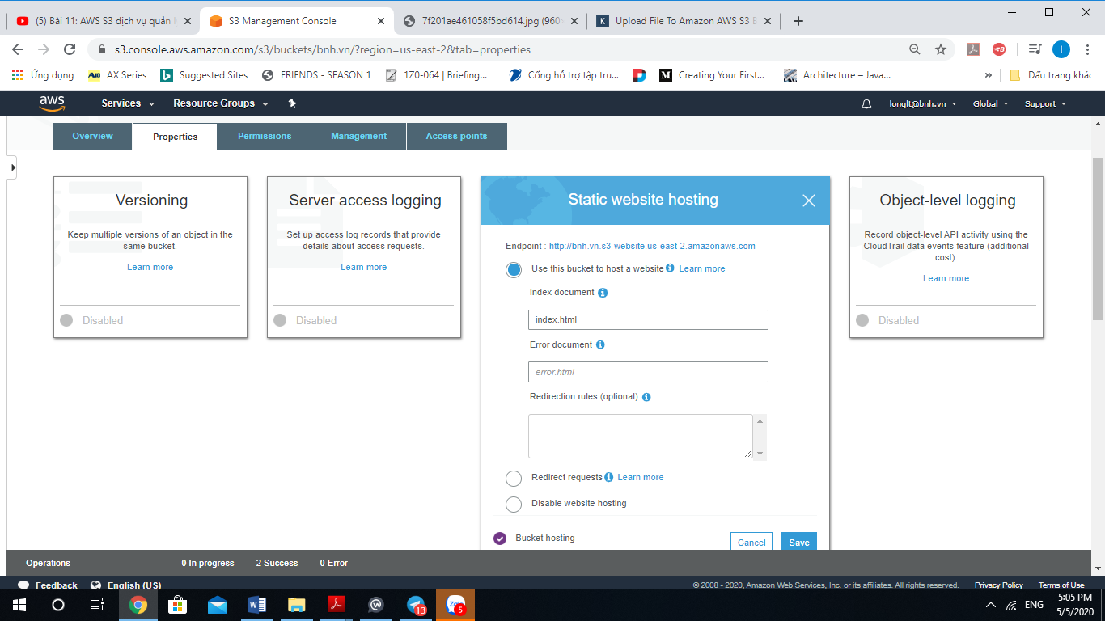

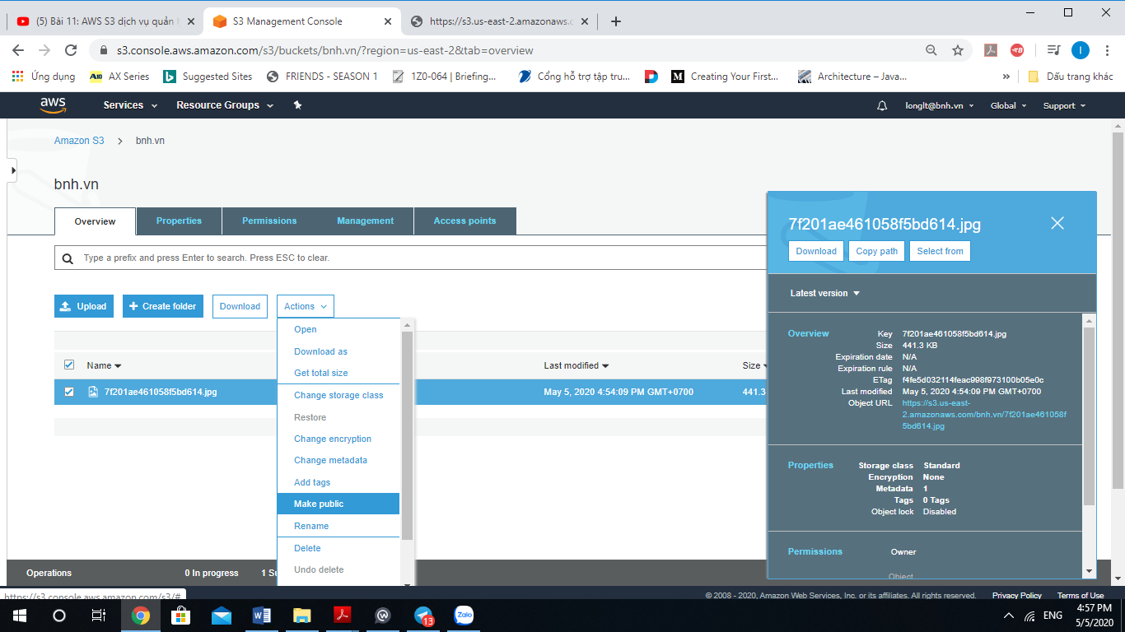

3. Lấy canoncial ID

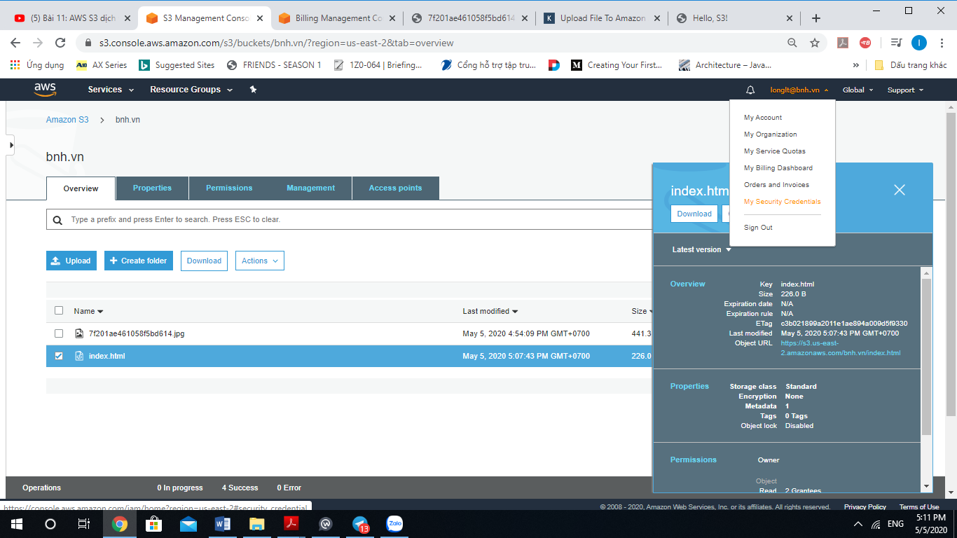

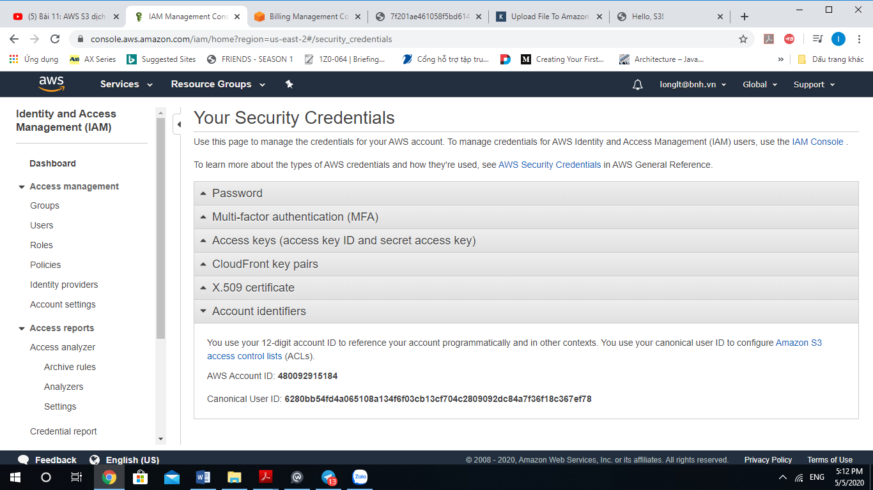

## 3. Sử dụng aws cli để thao tác/ quản lý với S3

aws s3 ls hiển thị list bucket

aws s3 ls s3://{buckname}/{path} dir bucket

aws s3 mb s3://{buckname} tạo bucket

aws s3 rb s3://{buckname} xóa bucket trường hợp bucket có data

aws s3 rb s3://{buckname} --force xóa bucket trường hợp bucket không có dữ liệu

aws s3 sync {folder path} s3://{buckname}/{path} Đồng bộ lên bucket trường hợp này chỉ thêm và update mà không xóa

aws s3 sync {folder path} s3://{buckname}/{path} --delete Đồng bộ với thư mục local sẽ xóa file nếu không tồn tại ở local

aws s3 cp {file path} s3://{buckname}/{path} copy file từ local lên s3

aws s3 mv {file path} s3://{buckname}/{path} move file từ local lên s3

aws s3 rm s3://{buckname}/{file path} xóa file

aws s3 rm s3://{buckname}/{folder path} --recursive xóa thư mụcaws s3 ls hiển thị list bucket

aws s3 ls s3://{buckname}/{path} dir bucket

aws s3 mb s3://{buckname} tạo bucket

aws s3 rb s3://{buckname} xóa bucket trường hợp bucket có data

aws s3 rb s3://{buckname} --force xóa bucket trường hợp bucket không có dữ liệu

aws s3 sync {folder path} s3://{buckname}/{path} Đồng bộ lên bucket trường hợp này chỉ thêm và update mà không xóa

aws s3 sync {folder path} s3://{buckname}/{path} --delete Đồng bộ với thư mục local sẽ xóa file nếu không tồn tại ở local

aws s3 cp {file path} s3://{buckname}/{path} copy file từ local lên s3

aws s3 mv {file path} s3://{buckname}/{path} move file từ local lên s3

aws s3 rm s3://{buckname}/{file path} xóa file

aws s3 rm s3://{buckname}/{folder path} --recursive xóa thư mục

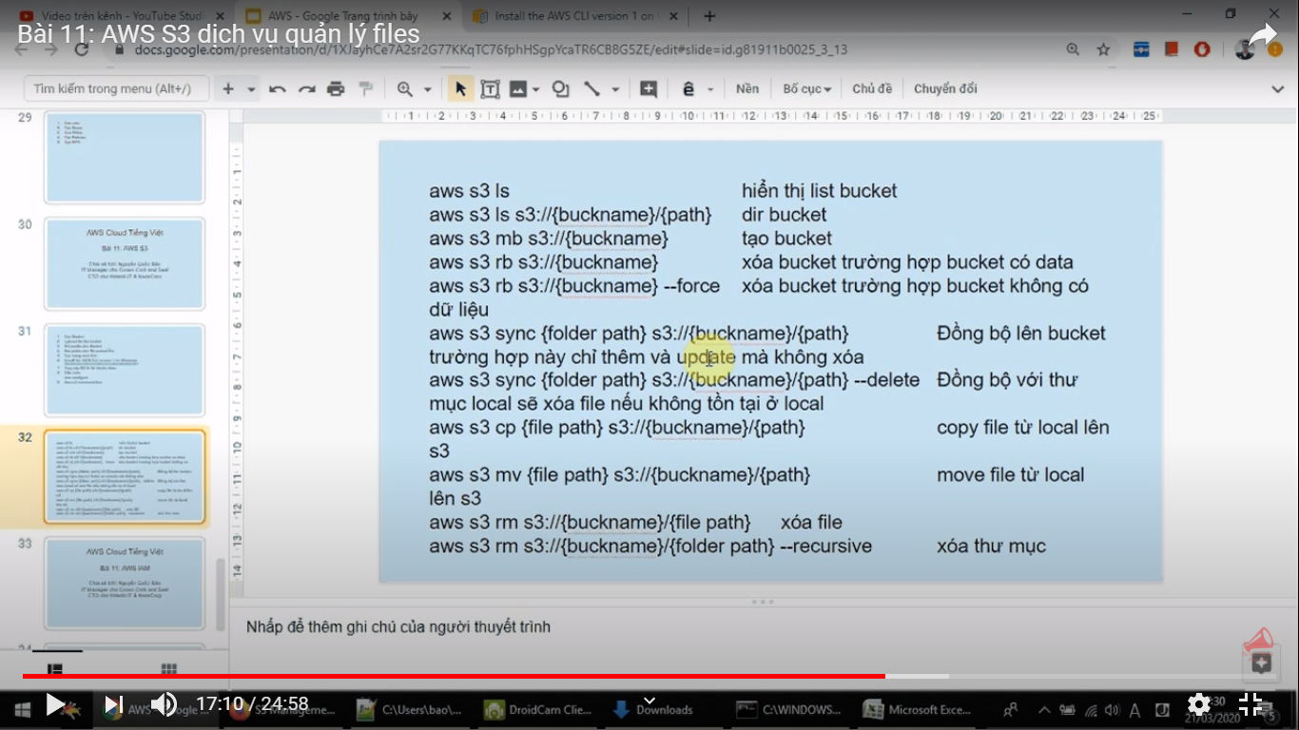

Trong bài này mình sẽ cùng các bạn làm quen với AWS CLI (Command Line Interface) để truy cập Amazon S3.

Việc build 1 script sẽ tạo cho việc backup files lên cloud dễ dàng và nhanh chóng hơn.

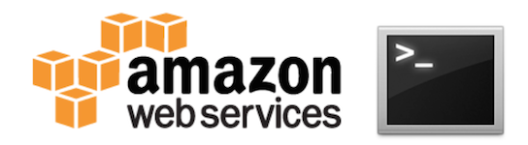

### **Step 1: Create an AWS IAM User**

a. Truy cập vào AWS Management Console [tại đây](https://console.aws.amazon.com/console/home)

Đăng nhập vào màn hình và gõ **iam** vào thanh search bar sau đó chọn **IAM (Identify & Access Management)**

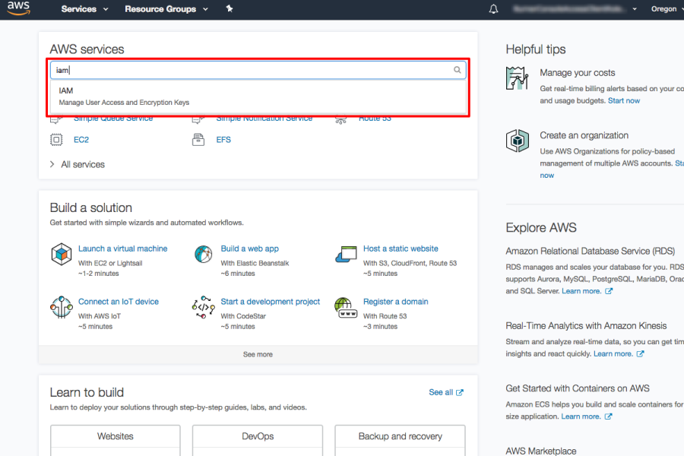

b. Click **User** ở tab bên trái

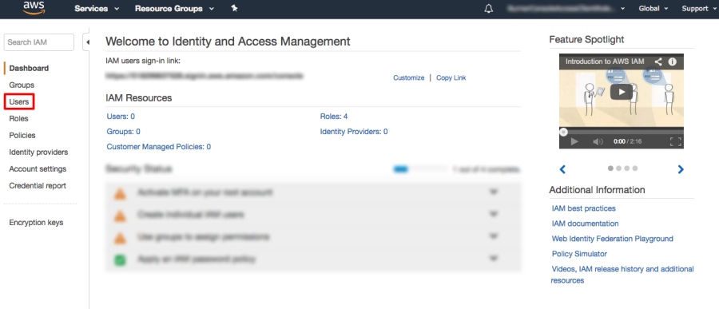

c. Click **Add User**

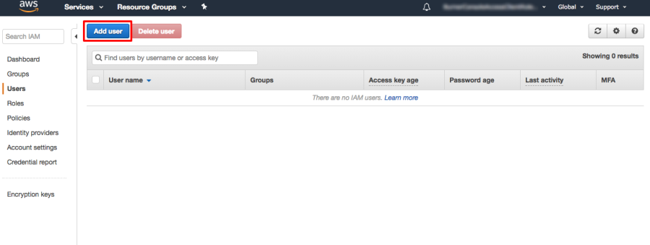

d. Đặt tên **User name** và chọn **Programmatic access**sau đó bấm **Next: Permissions**

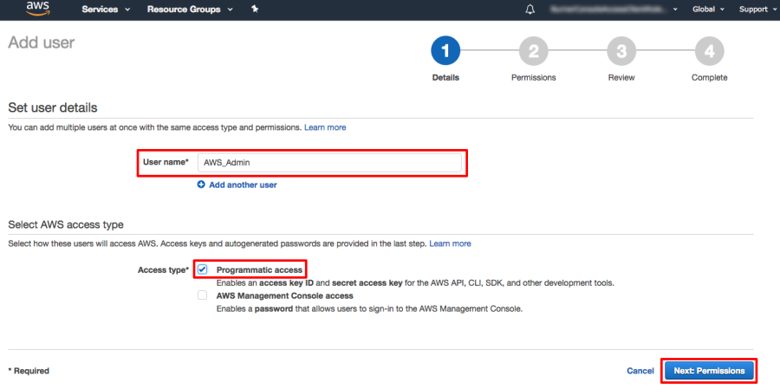

e. Click  **Attach existing policies directly** chọn **AdministratorAccess**sau đó bấm **Next: Review**.

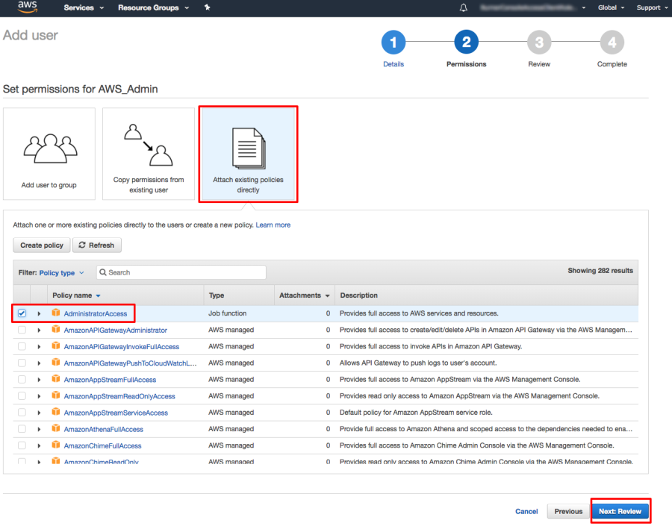

f. Click **Create user**.

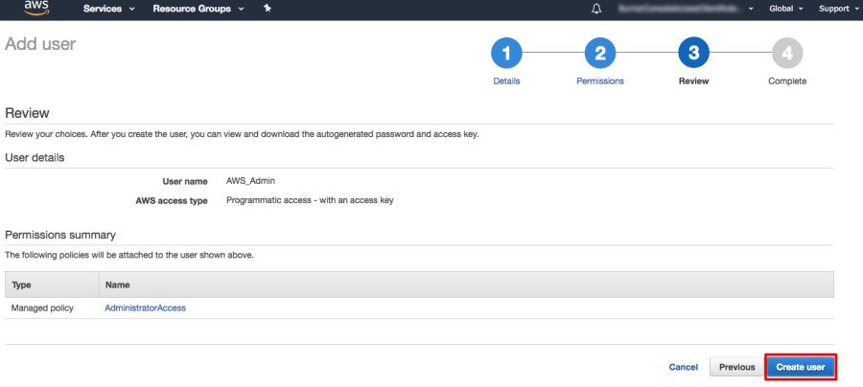

g. Click **Download Credentials** .Nhớ lưu lại file *credentials.csv* file để sử dụng ở bước 3 bên dưới sau đó bấm **Close**.

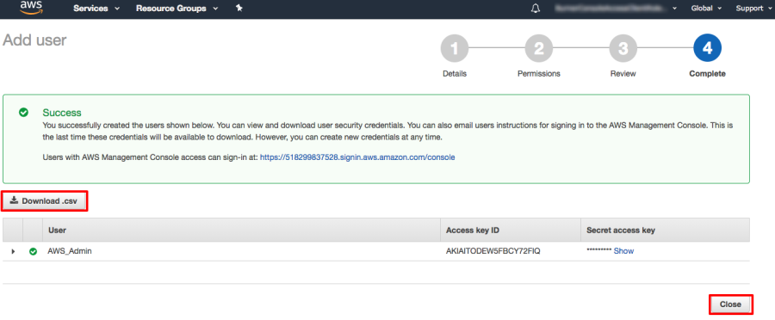

h. Click **Security Credentials** và chọn **Manage Password**.

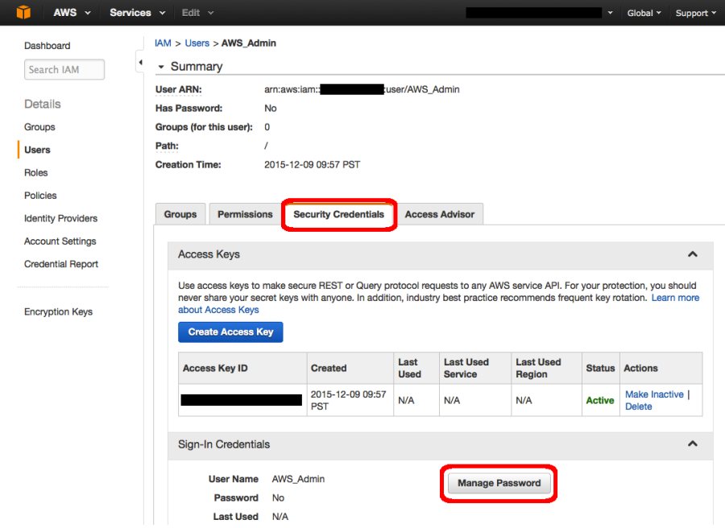

i. Click **Apply** .

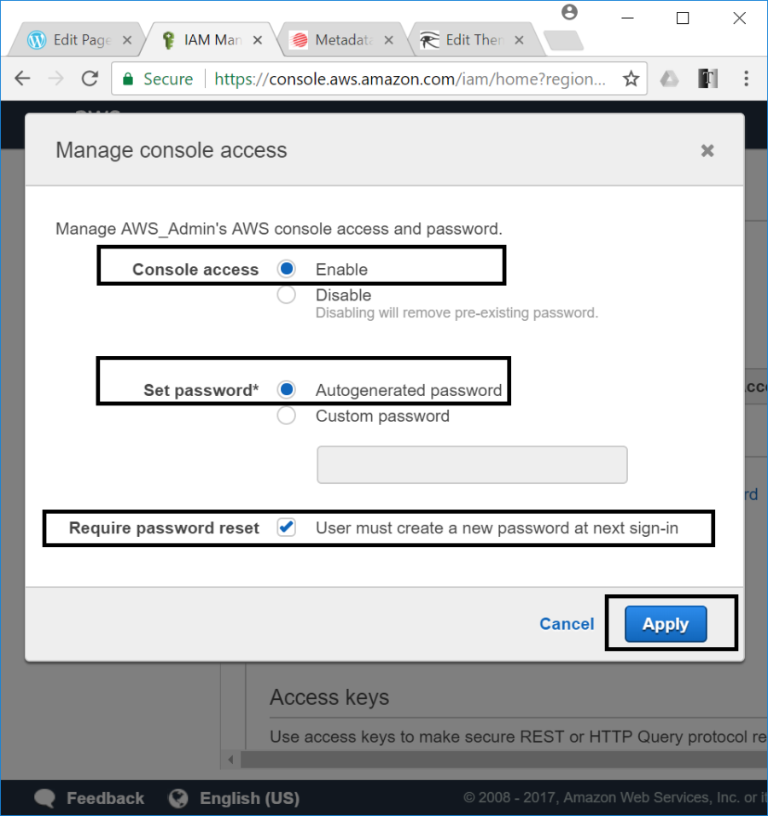

j. Click **Download Credentials** và save lại file *credentials.csv* file . Click **Close**

**NOTE:**file ở bước (j) cùng tên với file ở bước (g) nhưng bản chất khác nhau.

File ở điểm (G) đơn giản chỉ là  file chứa Access Key Id và Secret Key để sử dụng cho CLI và API access vào AWS – File ở bước (J) chứa User Name và Password  để login vào AWS web console

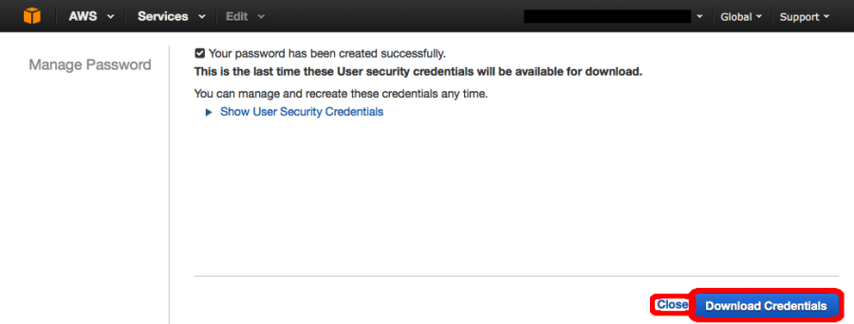

### **Step 2: Install and Configure the AWS CLI**

a. Download + chạy file Install tùy theo phiên bản Windows của bạn ([64-bit](https://s3.amazonaws.com/aws-cli/AWSCLI64.msi), [32-bit](https://s3.amazonaws.com/aws-cli/AWSCLI32.msi)).

Note: với Windows Server 2008 v6.0.6002 thì download bản cài đặt [here](http://docs.aws.amazon.com/cli/latest/userguide/installing.html).

b. Bấm đồng thời **Windows Key + r** để mở Box Run và gõ cmd + OK để mở cửa sổ cmd

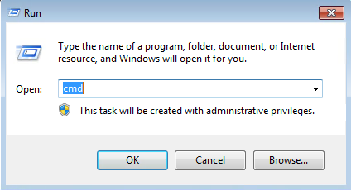

c. Nhập lệnh **aws configure**bấm enter sau đó điền theo cú pháp bên dưới:

*AWS Access Key ID [None]:* điền**Access Key Id** trong file **credentials.csv** (file download tại bước 1 điểm G  )

Note: this should look something like *AKIAPWINCOKAO67KHFUTN*

*AWS Secret Access Key [None]:*nhập**Secret Access Key**trong file**credentials.csv** (file download tại bước 1 điểm G  )

Note: this should look something like *5dqQFBaGuPNf5z7NhFrgou4V5JJNaWPy1XFzBfX3*

*Default region name [None]:***us-east-1**

*Default output format [None]:***json**

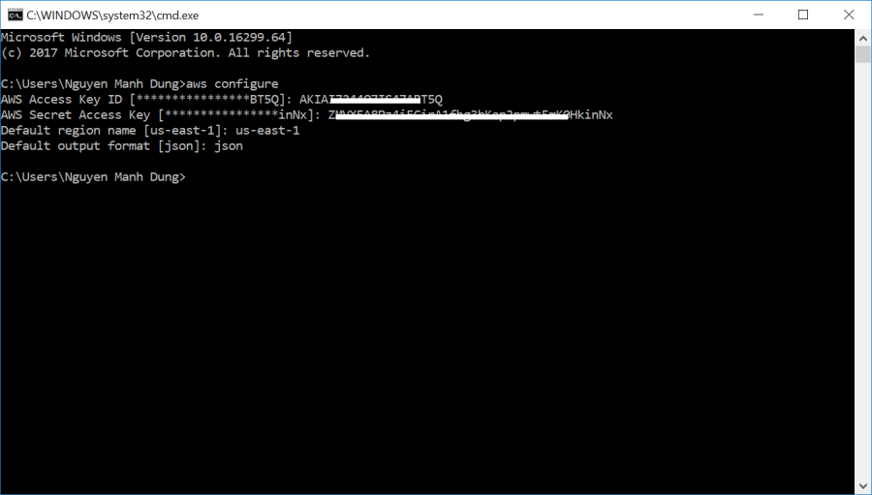

### **Step 3: Using the AWS CLI with Amazon S3**

Tại phần này chúng ta sẽ tìm hiểu các lệnh tạo,xóa,list,sync… file  trên Amazon S3

a. Tạo Bucket mới trên S3

aws s3 mb s3://dungnm001

NOTE: Vì bucket là duy nhất trên toàn thế giới nên nếu đặt trùng là bị báo lỗi nha

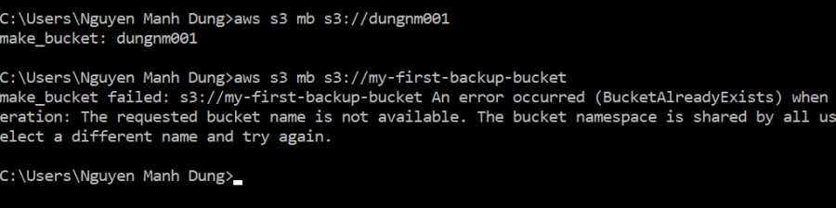

b.Upload file(s) lên bucket

aws s3 cp "C:\Users\S3\phuonganh.jpg" s3://dungnm001/

NOTE: Cấp quyền full control cho thư mục S3 trong C:\Users nhé

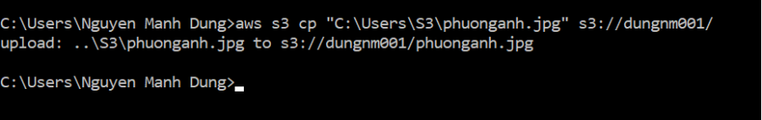

c. List file(s) trong bucket

aws s3 ls s3://dungnm001



c.1 – List số bucket có trong Amazon S3

aws s3 ls

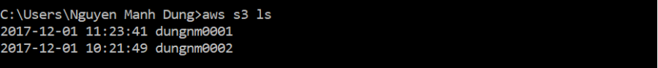

d.Copy file(s) từ bucket xuống Local PC /Laptop hoặc ngược lại

d-1.Download từ bucket xuống Local PC

aws s3 cp s3://dungnm001 C:\Users\S3

d-2.Upload từ Local PC lên bucket

aws s3 cp C:\Users\S3 s3://dungnm001

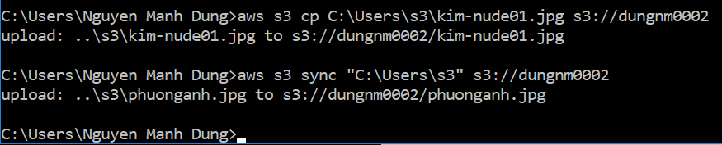

e.Sync file(s) từ bucket xuống Local PC /Laptop – Sync file(s) sẽ download/upload các file(s) còn thiếu giữ local và cloud hoặc ngược lại – trong hình trên tại local có 2 file hình ,sau khi copy 1 file từ local lên cloud dùng lệnh **aws s3 cp** ,sau đó dùng lệnh **aws s3 sync** để copy các file còn lại trong local lên , trường hợp trên là file hình còn lại

aws s3 sync s3://dungnm001 C:\Users\S3

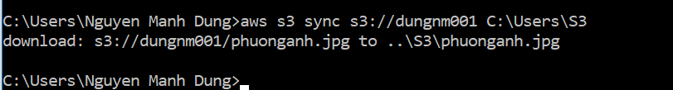

f. Delete file(s) trên bucket

aws s3 rm s3://dungnm001/tenfiles

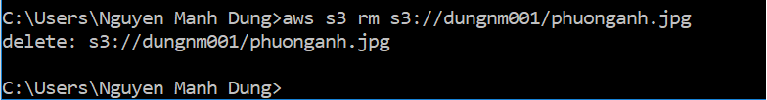

Trên đây mình đã trình bày xong hướng dẫn thao tác lệnh với S3 bằng command line trên Windows!

# Chapter 3: Amazon Elastic Compute Cloud (Amazon EC2) and Amazon Elastic Block Store (Amazon EBS)

## 1. Set up EC2

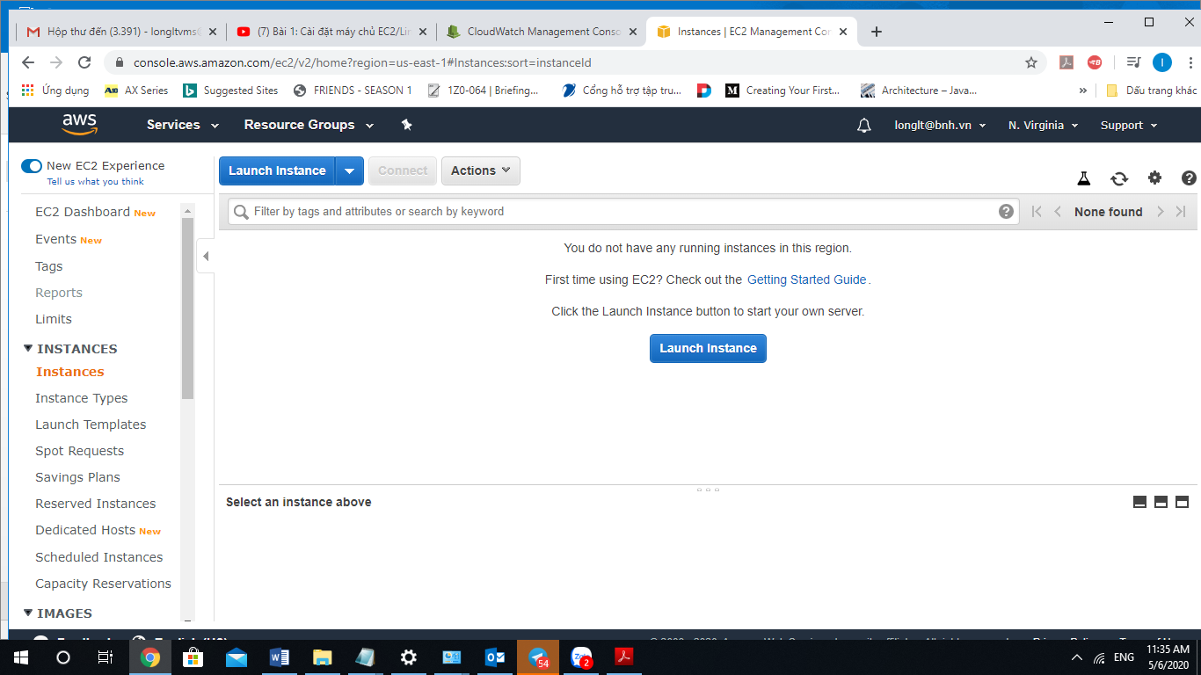

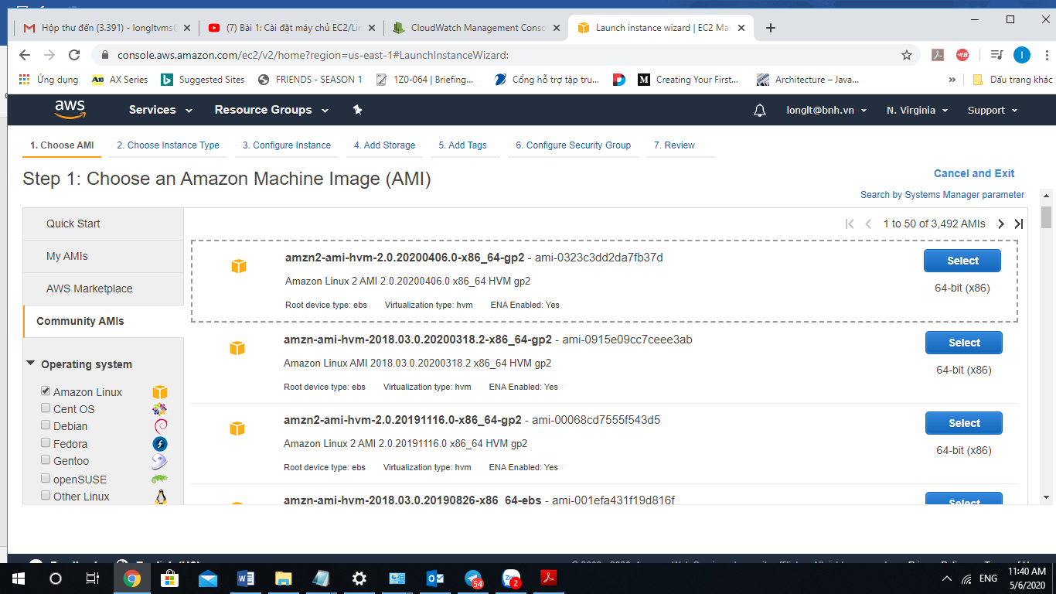

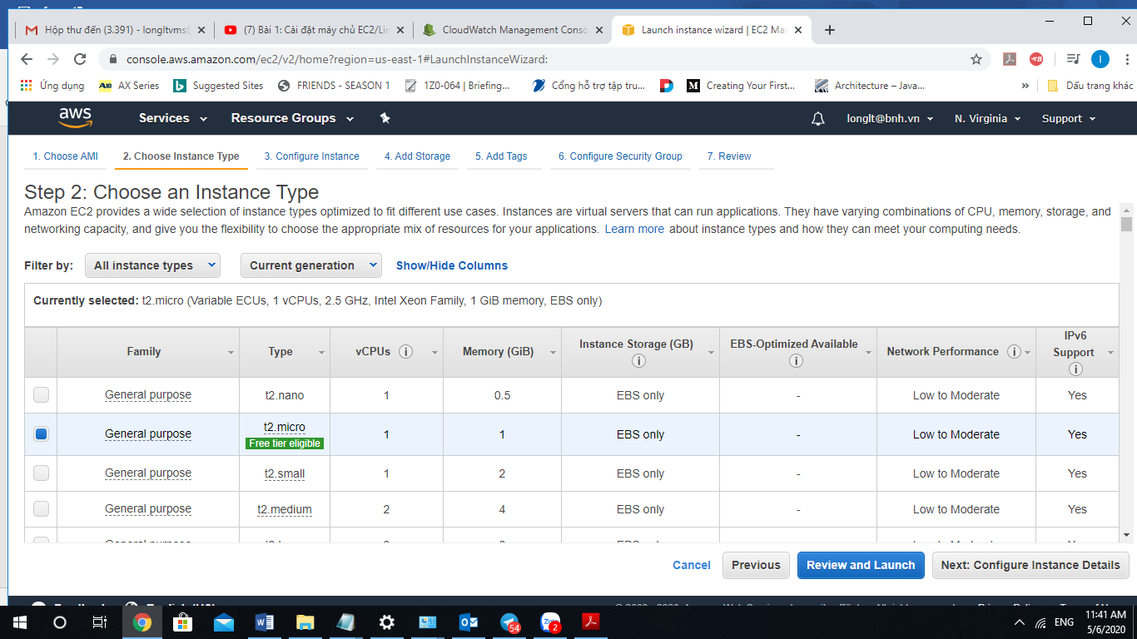

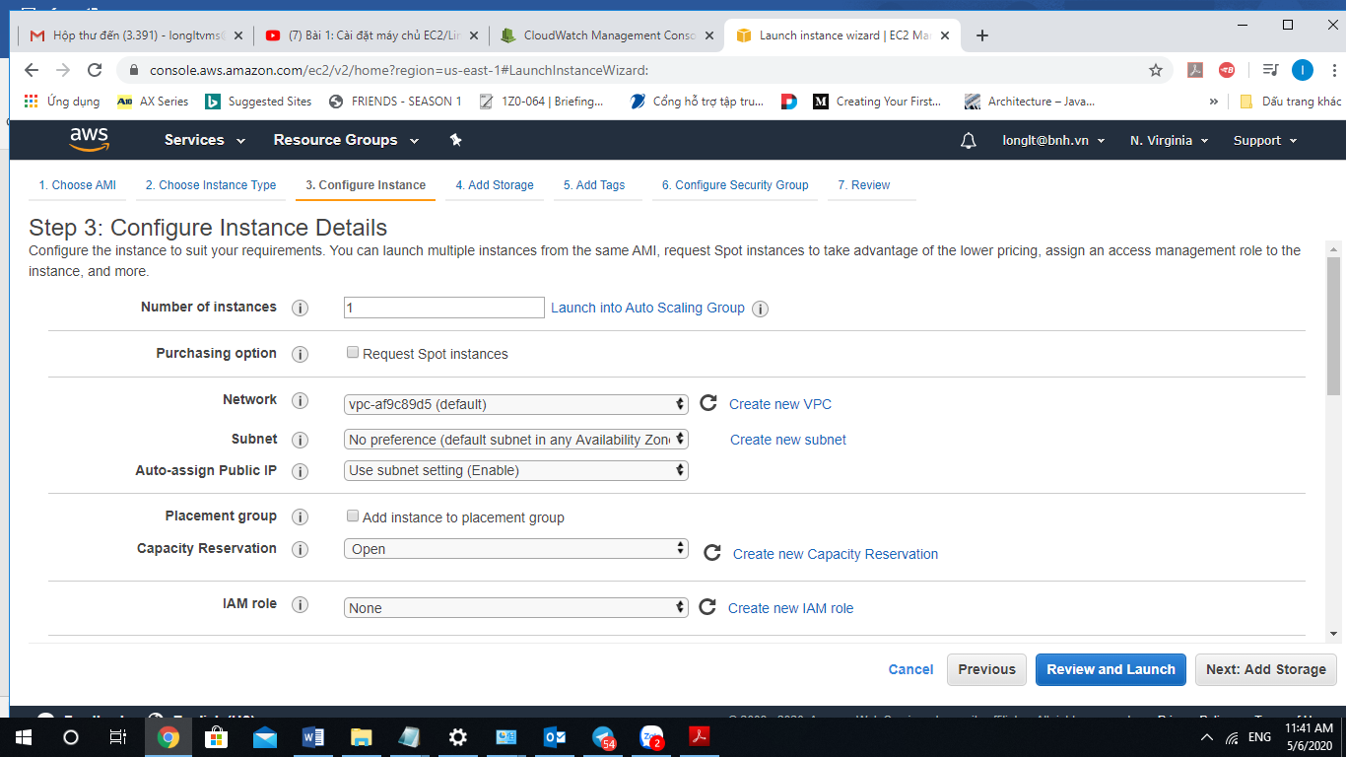

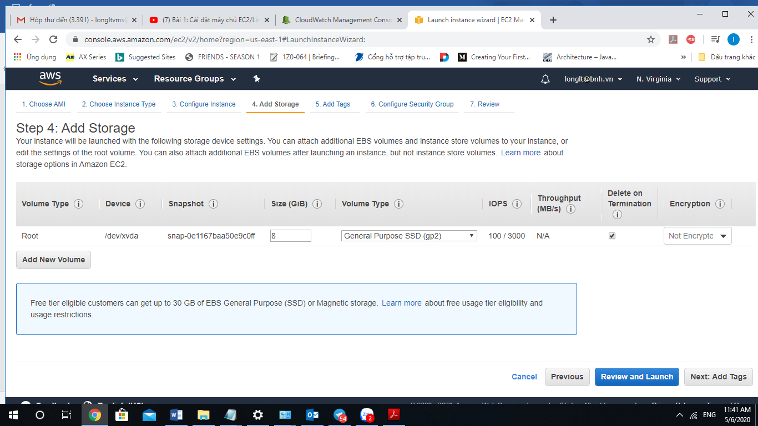

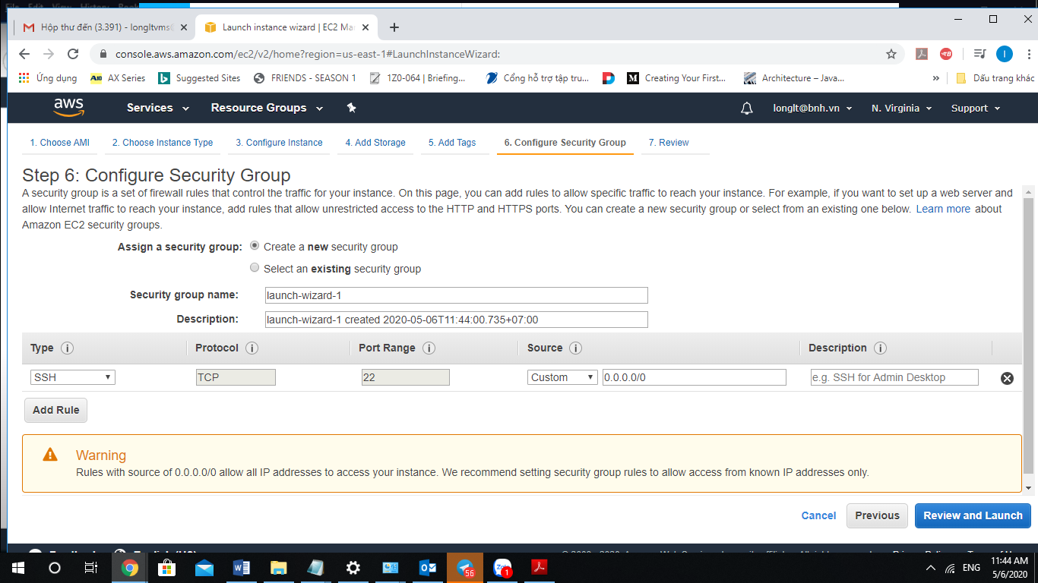

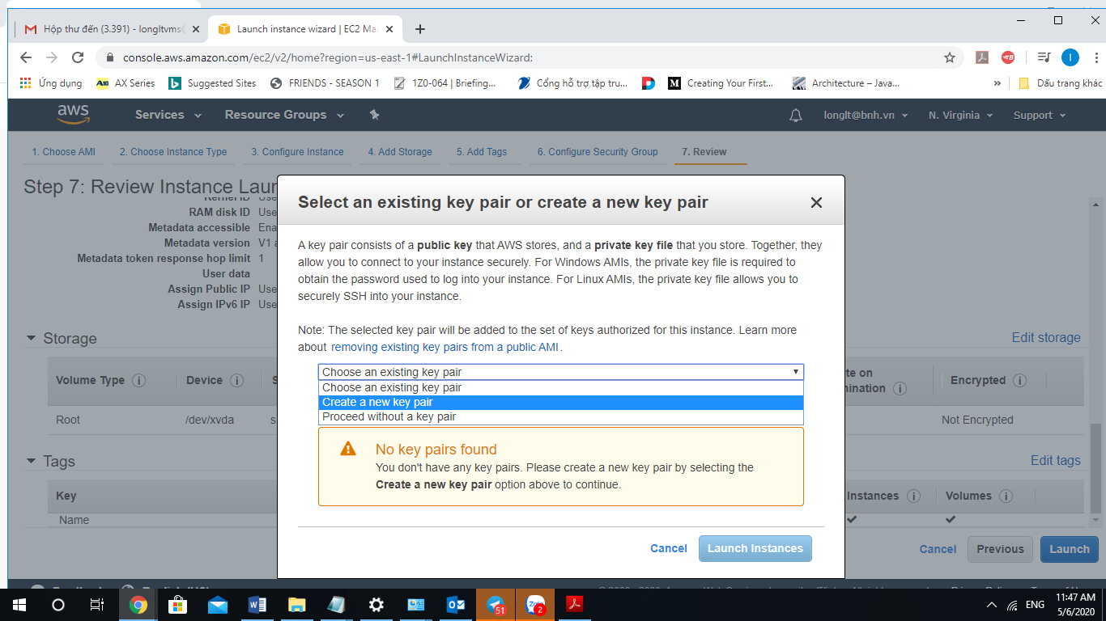

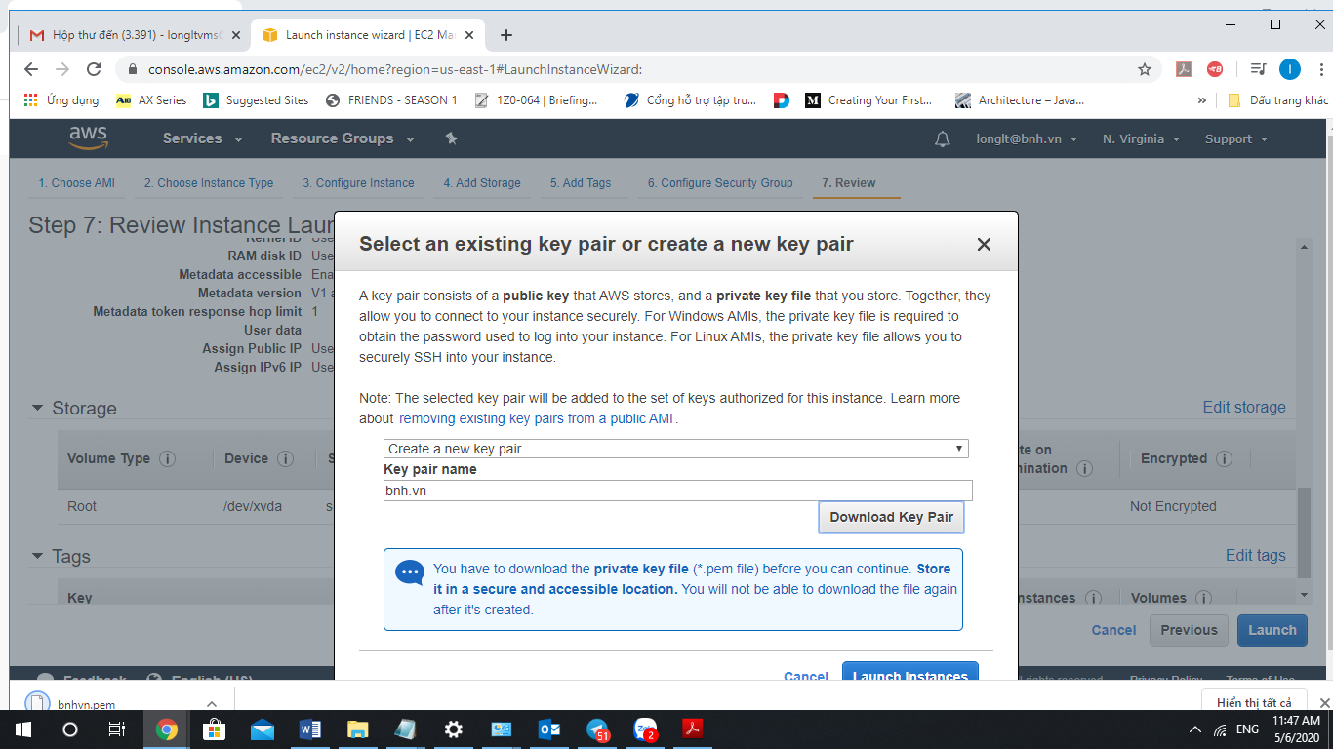

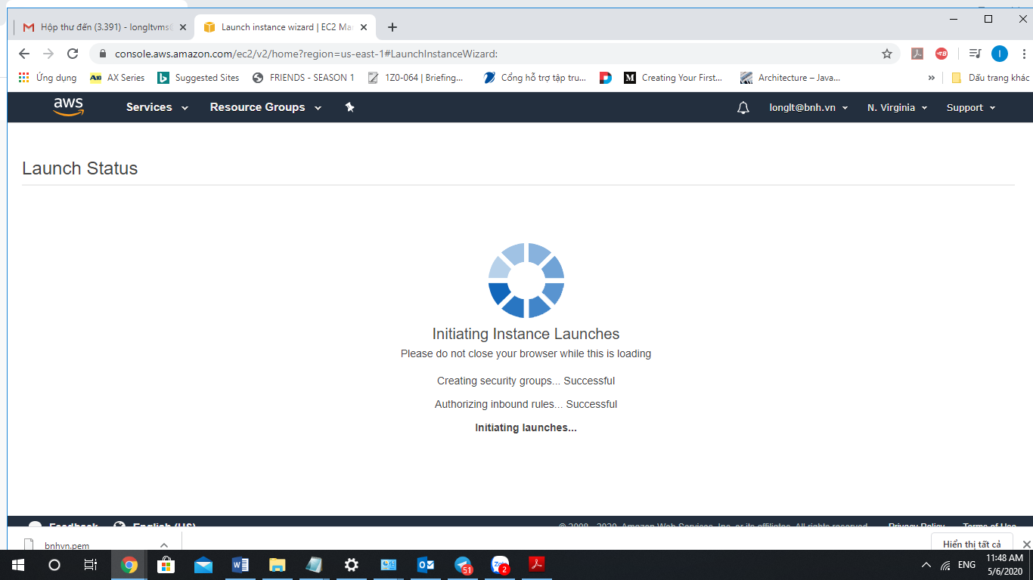

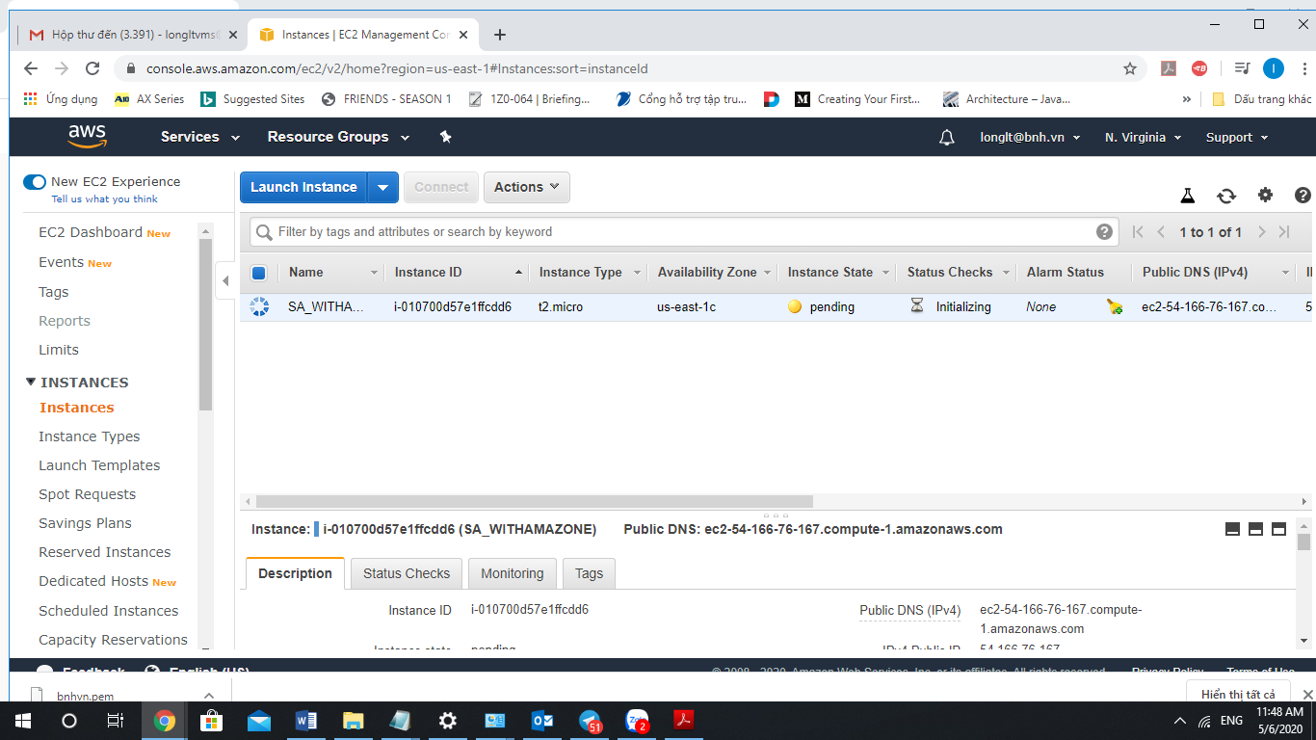

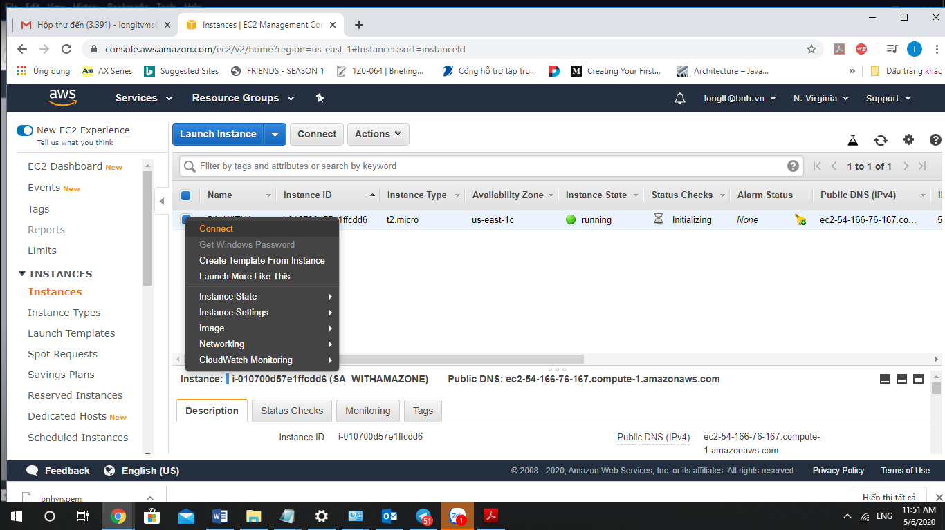

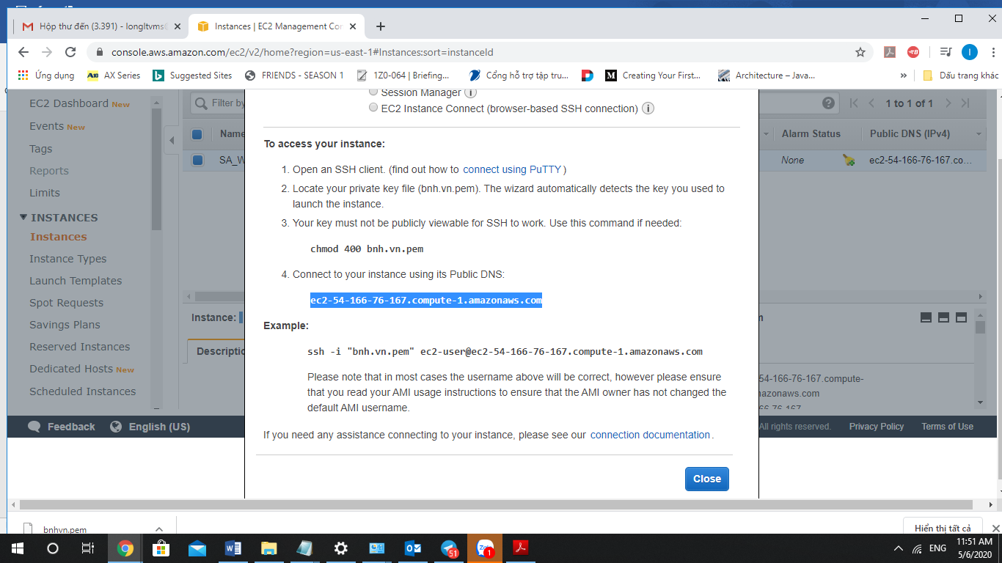

## 2. Cách kết nối SSH vào EC2 Instances của Amazon Web Services (AWS)

[19/03/2020](https://compamarketing.com/blog/domain-hosting/truy-cap-aws-bang-ssh/)

Với hầu hết các nền tảng đám mây, như Google Cloud (GCP) hoặc Microsoft Cloud (Azure), ứng dụng SSH được tích hợp sẵn. Tuy nhiên, AWS không bao gồm ứng dụng khách SSH tích hợp và do đó yêu cầu bạn sử dụng ứng dụng khách bên thứ ba để SSH vào các phiên bản EC2 của bạn.

Trong hướng dẫn này, bạn sẽ tìm hiểu cách sử dụng máy khách SSH của bên thứ ba (được gọi là PuTTY ) để SSH vào các phiên bản AWS EC2 của bạn.

Nếu bạn thích sử dụng nền tảng đám mây với ứng dụng khách SSH tích hợp, hãy xem hướng dẫn của Google Cloud (GCP) hoặc Microsoft Cloud (Azure).

Trước khi bắt đầu với hướng dẫn này, bạn đã triển khai một phiên bản EC2 như [**WordPress trên Amazon AWS EC2**](https://compamarketing.com/blog/domain-hosting/cai-dat-wordpress-tren-aws/).

Có 4 bước trong hướng dẫn này:

Mục Lục

* [#1. Tải xuống PuTTY](https://compamarketing.com/blog/domain-hosting/truy-cap-aws-bang-ssh/#0-1-t%E1%BA%A3i-xu%E1%BB%91ng-putty)
* [#2. Chuyển đổi tập tin SSH](https://compamarketing.com/blog/domain-hosting/truy-cap-aws-bang-ssh/#1-2-chuy%E1%BB%83n-%C4%91%E1%BB%95i-t%E1%BA%ADp-tin-ssh)
* [#3. Sao chép địa chỉ IP DNS](https://compamarketing.com/blog/domain-hosting/truy-cap-aws-bang-ssh/#2-3-sao-ch%C3%A9p-%C4%91%E1%BB%8Ba-ch%E1%BB%89-ip-dns)
* [#4. Cấu hình PuTTY](https://compamarketing.com/blog/domain-hosting/truy-cap-aws-bang-ssh/#3-4-c%E1%BA%A5u-h%C3%ACnh-putty)

### 1. Tải xuống PuTTY

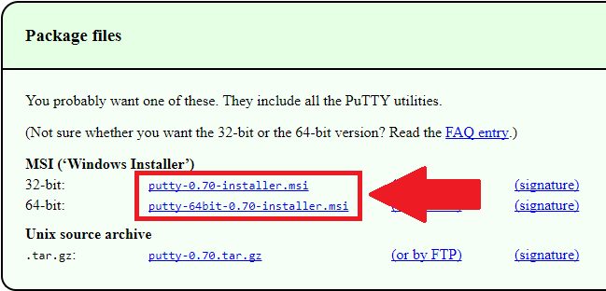

PuTTY là ứng dụng mà bạn sẽ sử dụng để SSH vào phiên bản AWS EC2 của mình. Bạn có thể tải về miễn phí tại đây .

### 2. Chuyển đổi tập tin SSH

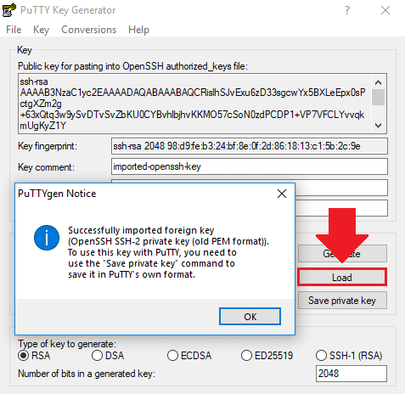

Sau khi tải xuống PuTTY, hãy mở ứng dụng Trình tạo khóa PuTTY (PuTTYgen) và nhấp vào nút Tải để tải lên tệp chính mà bạn đã tải xuống ở bước trước.

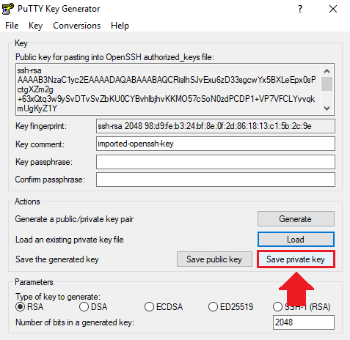

Tiếp theo, nhấp vào nút Save Private Key.

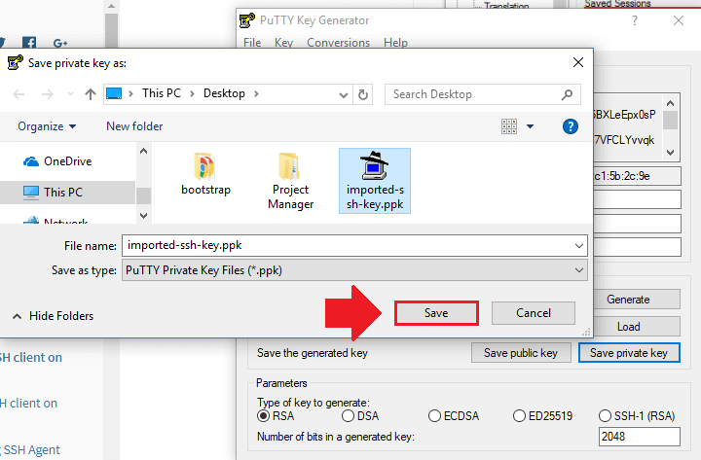

Đảm bảo lưu tệp với đuôi .ppk.

### 3. Sao chép địa chỉ IP DNS

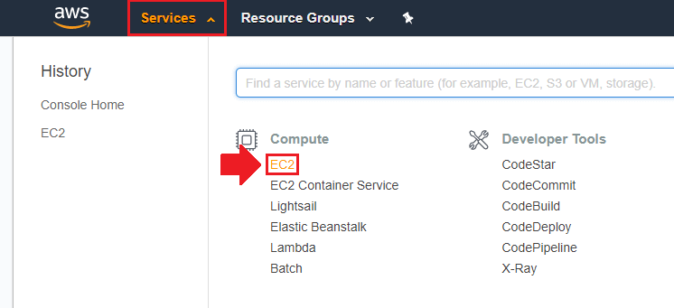

Từ trang chủ AWS của bạn, điều hướng đến bảng điều khiển EC2 của bạn.

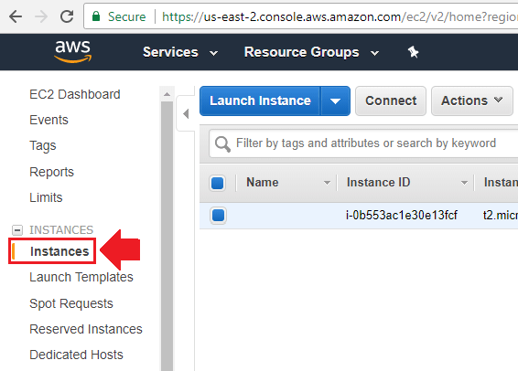

Nhấp vào Instances trong menu bên trái.

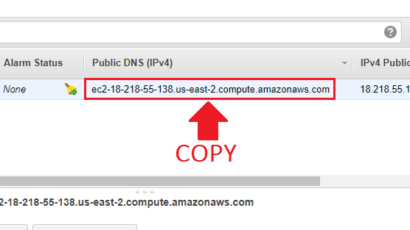

Sao chép địa chỉ IP DNS Public

### 4. Cấu hình PuTTY

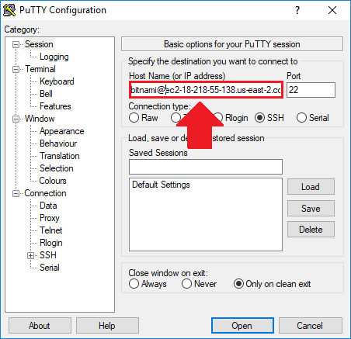

Mở ứng dụng PuTTY chính và nhập tên người dùng của bạn ( xem danh sách ) theo sau là @ và Địa chỉ IP DNS công cộng mà bạn đã sao chép từ bước cuối cùng vào trường Máy chủ .

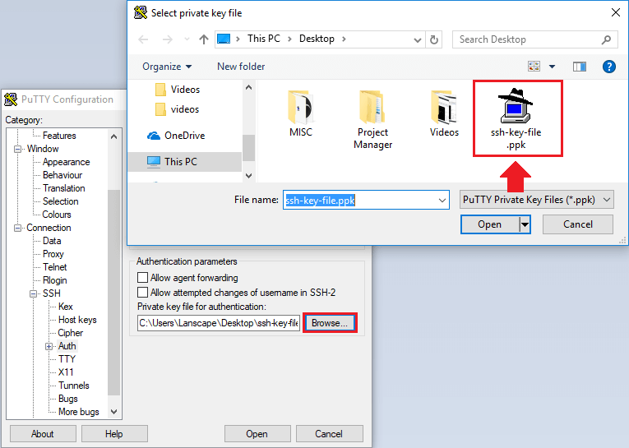

Tiếp theo, điều hướng đến phần Auth trong menu bên trái. Sau đó, tải lên tệp khóa PuTTY mà bạn đã chuyển đổi ở bước cuối cùng.

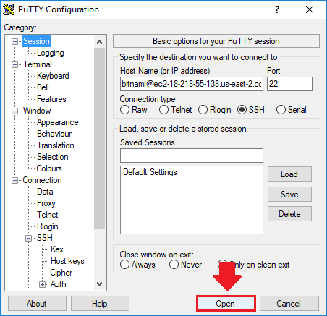

Cuối cùng, điều hướng quay lại phần Phiên ở đầu trang và nhấp vào nút Mở để thiết lập kết nối SSH.

Không biết Username của bạn?

* Đối với Amazon Linux AMI, tên người dùng là  ec2-user
* Đối với RHEL AMI, tên người dùng là người dùng ec2-user hoặc root .
* Đối với Ubuntu AMI, tên người dùng là ubuntu hoặc root .
* Đối với Centos AMI, tên người dùng là centos .
* Đối với Fedora AMI, tên người dùng là ec2-user .
* Đối với SUSE, tên người dùng là ec2-user hoặc root .

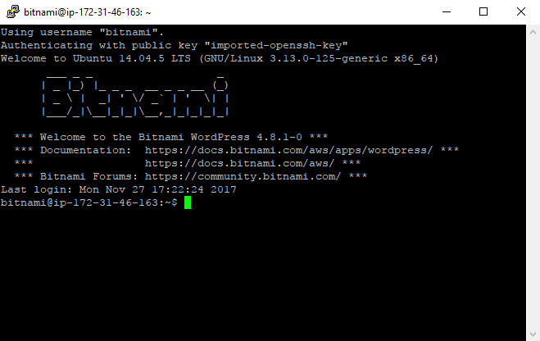

Sau khi bạn kết nối thành công, bạn sẽ thấy một cửa sổ bật lên như sau

Từ thời điểm này trở đi, bạn sẽ có thể nhanh chóng SSH vào phiên bản EC2 của mình chỉ bằng cách tải địa chỉ IP Public đã lưu của cá thể bạn từ bảng điều khiển PuTTY.

## 3. Tạo ssh key

Tạo SSH KEY trên AWS EC2 Linux

#tinhocthatladongian #awstiengviet #SSHKey

Step1: Tạo user

Step2: Tạo Public key & Private key

$ ssh-keygen -t rsa

$ cd /home/yuki/.ssh

$ mv id_rsa.pub authorized_keys

$ chmod 600 authorized_keys

Step3: Đăng nhập thử

Step4: visudo

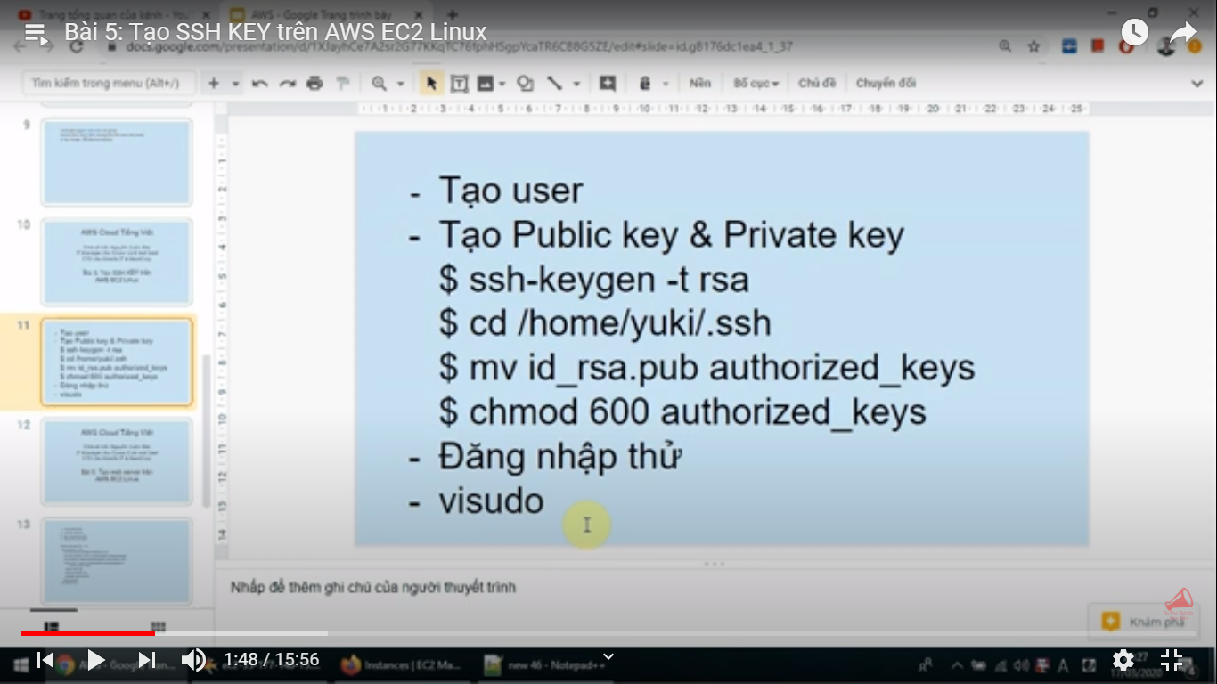

## 4. Tạo user và phân quyền

1.Thao tác với user

- Tạo user

useradd [tên user cần tạo]

ví dụ

useradd bao

- Đặt mật khẩu cho user

passwd [tên user cần tạo]

ví dụ: passwd bao

- Xóa user

userdel　[tên user cần tạo]

ví dụ: userdel　bao

2. Thao tác với nhóm

- Tạo nhóm

groupadd ketoan

- Thêm user vào group

usermod a -G groupname username

usermod -a -G ketoan bao

- Kiểm tra xem user đã nằm trong group hay chưa

id bao

3. File and folder permission

- Kiểm tra permisson hiện tại

ls -la

d rwx rwx --- 3 root ketoan 15 Mar 16 07:05 data-ketoan

-rw-r--r-- 1 root root 4 Mar 16 07:43 hellotxt

- Thứ tự phân quyền user/group/other

d: là thư mục

r = read permission

w = write permission

x = execute permission

- = no permission

https://www.guru99.com/file-permissio...

- Set permission cho file and folder

Bản phân quyền

No. Permission Type Symbol

0 No Permission ---

1 Execute --x

2 Write -w-

3 Execute + Write -wx

4 Read r--

5 Read + Execute r-x

6 Read + Write rw-

7 Read + Write +Execute rwx

Lệnh set quyền cho file và folder

chmod [quyền] [tên file hoặc thư mục]

ví dụ: chmod -Rf 777 ketoan

chmod –Rf

- Lệnh gán quyền cho user và group

chown [tên user]: [tên nhòm] [tên file hoặc thư mục]

ví dụ: chown -Rf bao:bao ketoan:

chown –Rf :longlt /www/var/html

## 5. Tạo web server Apache trên AWS

### 1. Cấu hình DNS

Vào trang quản lý tên miền, thực hiện cấu hình DNS trỏ tới IP của máy chủ aws chạy apache ( httpd)

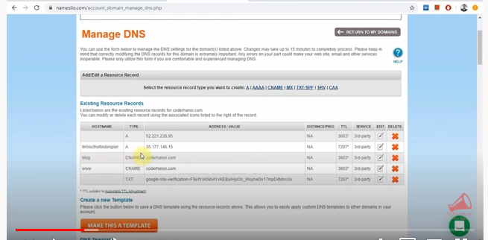

### 2. Cài đặt Apache

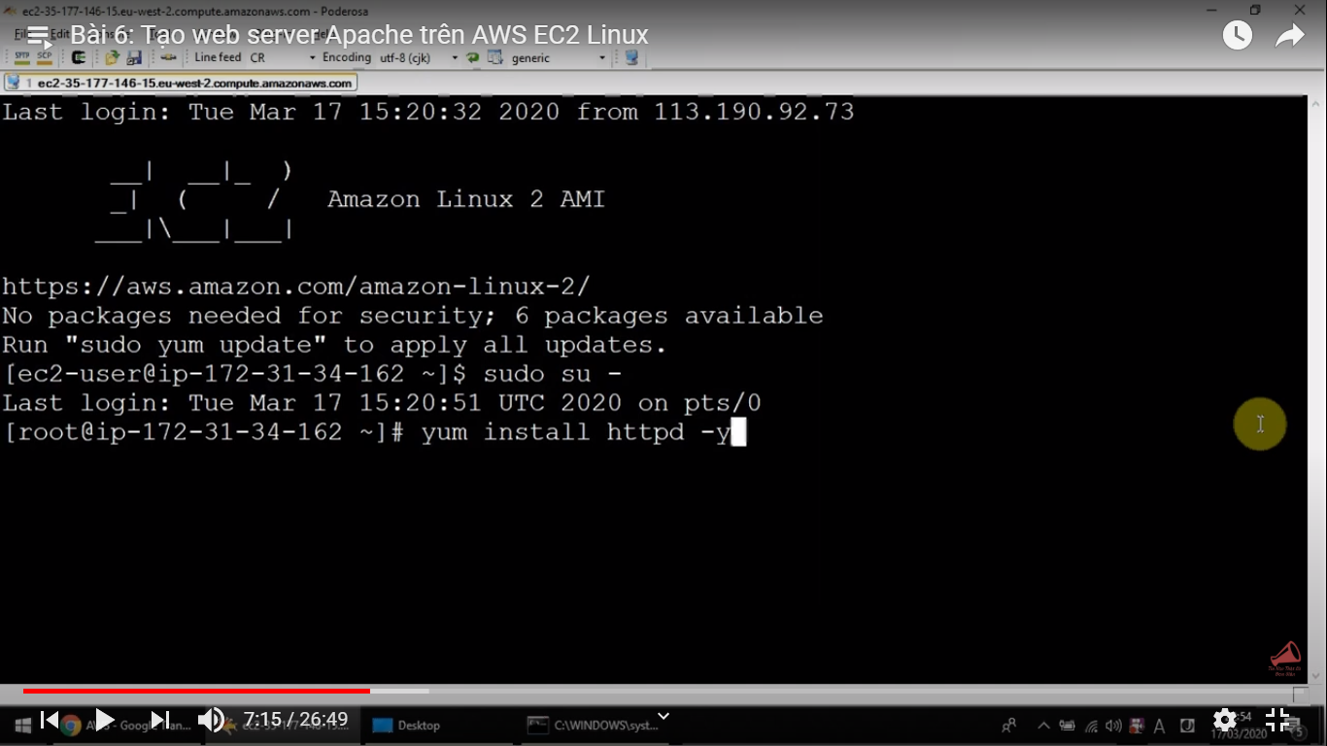

### 3. Mở firewall port 80

Vào security group 🡪 chọn launch – wizard

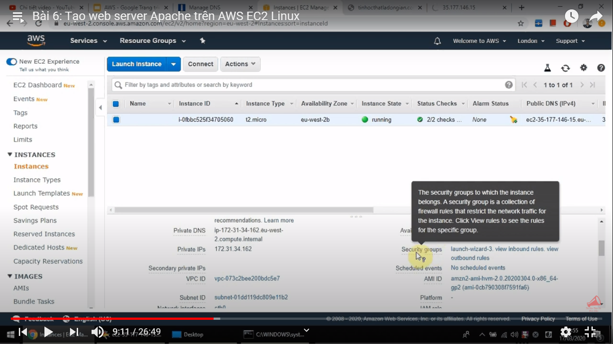

Chọn inbound rules:

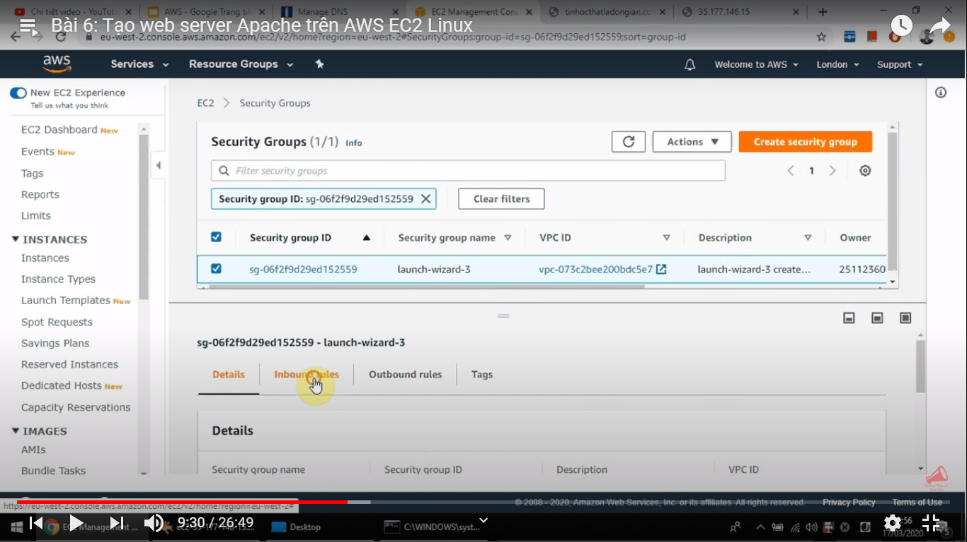

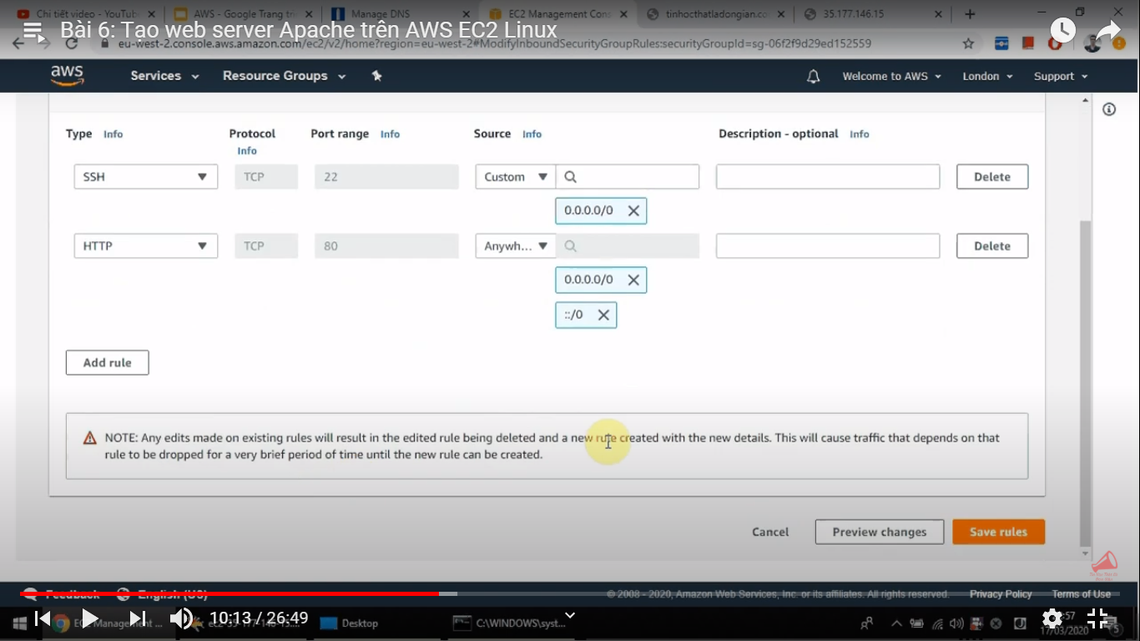

### 4. Cấu hình tên miền

- hosting website:

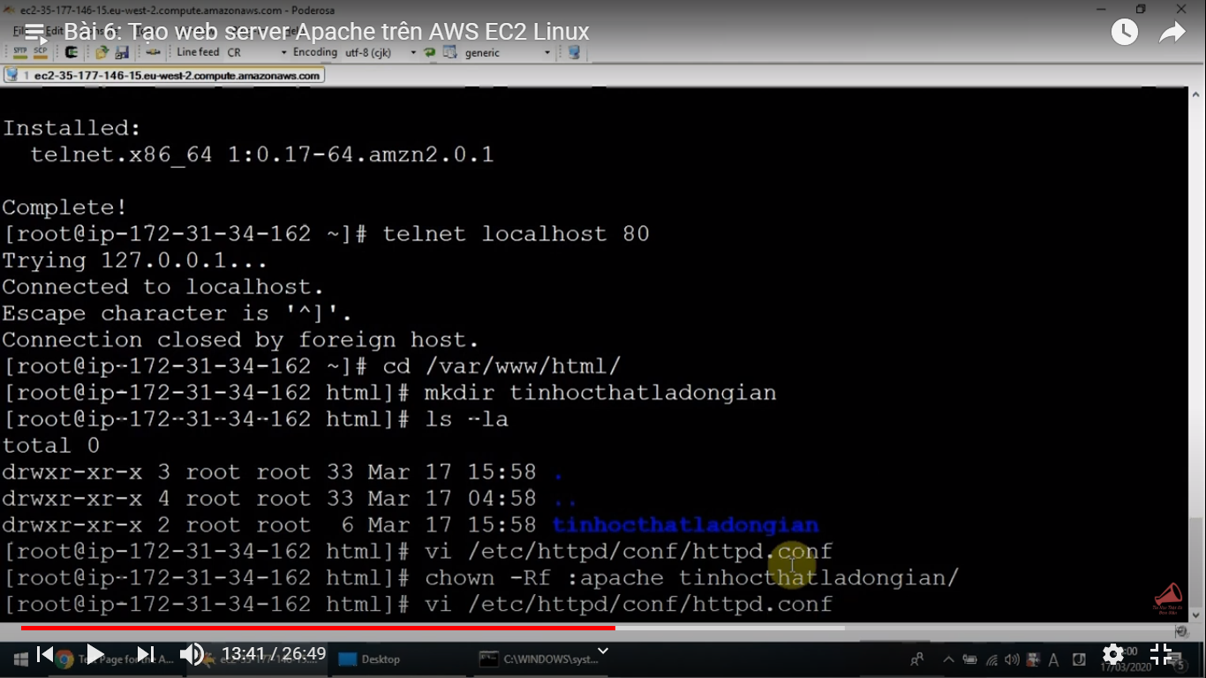

Insert vào cuối file:

NameVirtualHost *:80

{VirtualHost *:80}

ServerAdmin info@coderhanoi.com

DocumentRoot /var/www/html/tinhocthatladongian

ServerName tinhocthatladongian.coderhanoi.com

{Directory "/var/www/html/tinhocthatladongian"}

Order deny,allow

Allow from all

AllowOverride All

Require all granted

{/Directory}

{/VirtualHost}

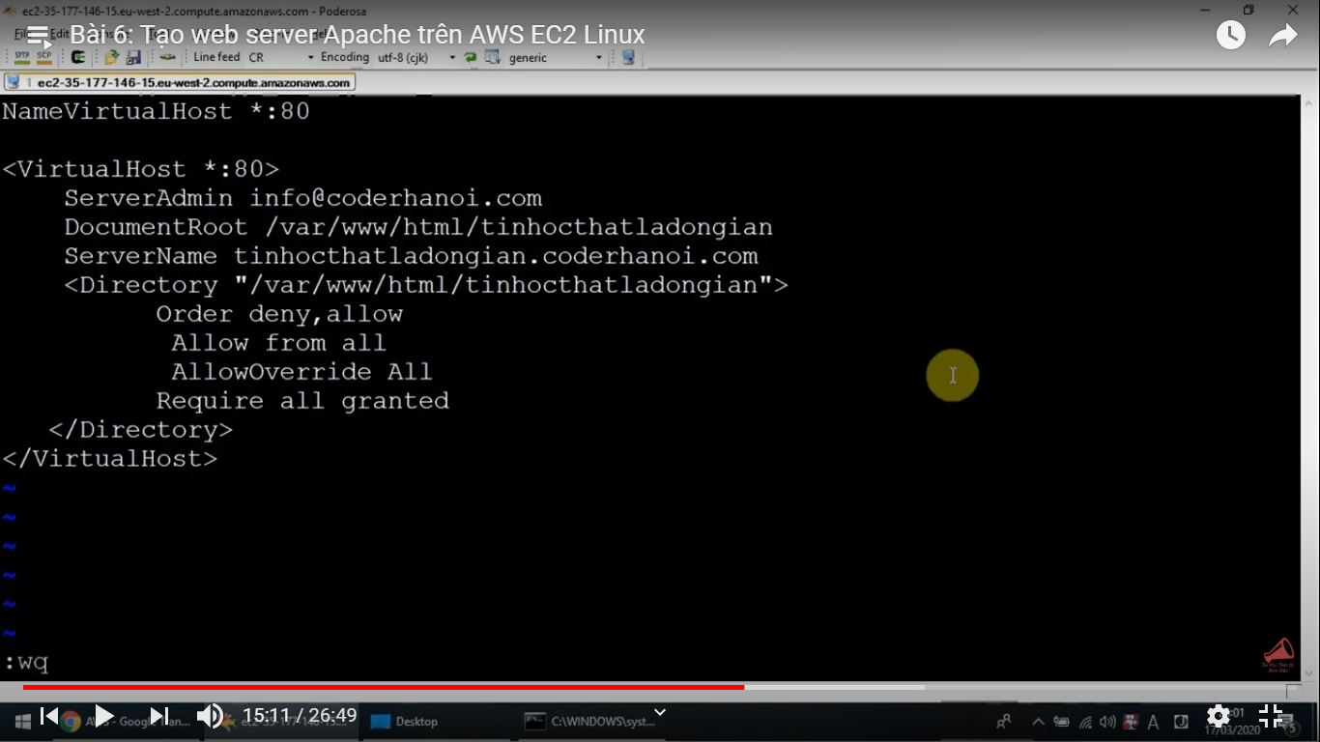

## 6. Cài đặt SSL miễn phí cho web chạy apache trên AWS

Step1: Cài đặt mod ssl cho Apache

yum -y install mod_ssl

Step2:Cài đặt Cài đặt openssl

yum install openssl

Step3: Tạo private key

mkdir -p /etc/httpd/conf/tinhocthatladongian-ssl

cd /etc/httpd/conf/tinhocthatladongian-ssl

openssl genrsa } server.key

Step4: Tiếp theo, tạo file CSR, file CSR này được sử dụng khi cơ quan cấp chứng chỉ cấp chứng chỉ cho máy chủ

openssl req -new -key server.key } server.csr

Step5: Gửi file server.csr ở trên cho nhà cung cấp SSL(nơi bạn muốn mua SSL) bạn sẽ nhận được các file cerfiticate

ví dụn mình dùng sslforfree để thực hành bài này

Step6: Copy các file cerfiticate nhận được vào thư mục /etc/httpd/conf/tinhocthatladongian-ssl và change quyền cho các file này

chown root:root ca_bundle.crt

chown root:root certificate.crt

chmod 600 ca_bundle.crt chown 600 certificate.crt

Step7: Cấu hình apache

{VirtualHost _default_:443}

SSLEngine On

ServerAdmin info@coderhanoi.com

DocumentRoot "/var/www/html/tinhocthatladongian/"

ServerName coderhanoi.com

SSLCertificateFile "/etc/httpd/conf/tinhocthatladongian-ssl/certificate.crt"

SSLCertificateChainFile "/etc/httpd/conf/tinhocthatladongian-ssl/ca_bundle.crt"

SSLCertificateKeyFile "/etc/httpd/conf/tinhocthatladongian-ssl/server.key"

{Directory "/var/www/html/tinhocthatladongian/"}

Order deny,allow

Allow from all

AllowOverride All

Require all granted

{/Directory}

{/VirtualHost}

Step: Khởi động lại apache

service restart httpd

Step9: Mở cổng 443 cho ssl trên firewall

## 7. Cài đặt FTP

1. Cài FTP

yum -y install vsftpd

2. Thêm các dòng lệnh sau vào /etc/vsftpd/vsftpd.conf

pam_service_name=vsftpd

userlist_enable=YES

tcp_wrappers=NO

pasv_enable=YES

pasv_address=[IP của máy chủ]

pasv_min_port=60001

pasv_max_port=60010

force_dot_files=YES

use_localtime=YES

allow_writeable_chroot=YES

listen=YES

listen_ipv6=NO

pasv_addr_resolve=NO

3. Bỏ các comment sau trong /etc/vsftpd/vsftpd.conf

Bỏ comment

chroot_local_user=NO

chroot_list_enable=YES

chroot_list_file=/etc/vsftpd/chroot_list

Thêm dòng

user_config_dir=/etc/vsftpd/user_conf

4. edit file sau và thêm vào user ftp-user

vi /etc/vsftpd/chroot_list

bao

5. Tạo thư mục

mkdir /etc/vsftpd/user_conf

6.Tạo file /etc/vsftpd/user_conf/bao

vi /etc/vsftpd/user_conf/bao

local_root=/var/www/bao

7. Tạo user và set quyền cho user FTP

Tạo user

useradd bao

passwd bao

Set quyền bao cho thư mục bao

chown bao /var/www/bao

chmod 755 /var/www/bao

8. Mởi port 21, 60001-60010 trên Firewall

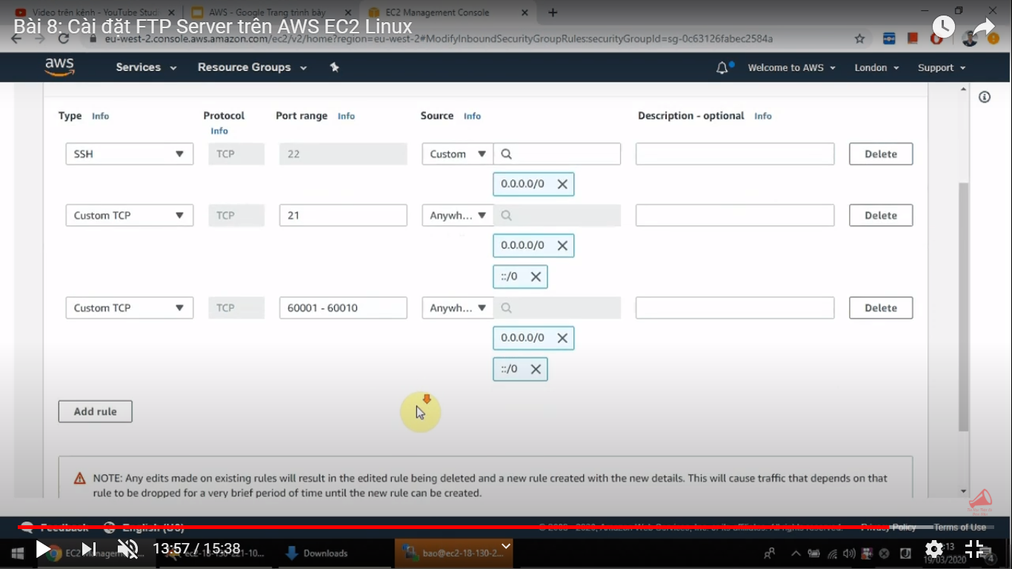

9. Test kết nối

## 8. Cài database MySQL phân quyền User trên AWS EC2 Linux

1. Kiểm tra xem mariabdb có cài trên EC2/Linux hay không

yum list installed | grep mariadb

2. Kiểm tra xem MySQL đã được cài đặt hay chưa

yum list installed | grep mysql

3. Thêm Repository mysql8.0 vào thư viện yum(trong Repository 8 này thì bao gồm cả version 5.7)

yum localinstall https://dev.mysql.com/get/mysql80-com... -y

4. Mình sẽ cài mysql 5.7 nên mình sẽ disable mysql 5.8 đi bằng lệnh

yum-config-manager --disable mysql80-community

5. Enable mysql 5.7 lên bằng lệnh

yum-config-manager --enable mysql57-community

6. Confirm thông tin version

yum info mysql-community-server

7. Cài đặt

yum install mysql-community-server -y

8. Kiểm tra version

mysqld --version

9. Khởi động

systemctl start mysqld.service

10. Auto start-up

systemctl enable mysqld.service

11. Xem status trạng thái xem đã chạy hay chưa

systemctl status mysqld.service

12. Xem mật khẩu root mặc định

cat /var/log/mysqld.log | grep password

13. Thiết lập lần đầu cho MySQL

mysql_secure_installation

14. Xem charset hiện tại

mysql -uroot -p

show global variables like 'character%';

15. Set default charset cho MySQL

vi /etc/my.cnf

{mysqld}

character_set_server=utf8

{client}

default-character-set=utf8

16. Tạo database

create database tinhocthatladongian character set UTF8 collate utf8_bin;

17. Tạo local user

CREATE USER 'bao'@'localhost' IDENTIFIED BY 'Asdf123@!';

Gán quyền cho phép quản lý database tinhocthatladongian

mysql} GRANT ALL PRIVILEGES ON tinhocthatladongian.* TO 'bao'@'localhost';

18. Tạo remote user

CREATE USER 'bao'@'%' IDENTIFIED BY 'Asdf123@!';

Gán quyền cho phép quản lý database tinhocthatladongian

GRANT ALL PRIVILEGES ON tinhocthatladongian.* TO 'bao'@'%';

19. Mở firewall port 3306

Kết nối thử

# Chapter 4: Amazon Virtual Private Cloud (Amazon VPC)

<https://viblo.asia/p/amazon-web-services-for-essential-iam-and-vpc-V3m5WyMWZO7>

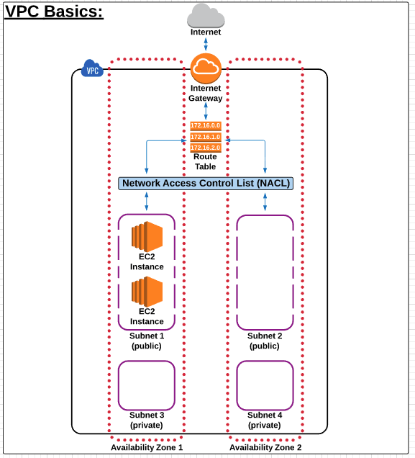

Quy hoạch hạ tầng cho doanh nghiệp để triển khai giải pháp với đầy đủ các thành phần:

Internet Gateway: đóng vai trò như router biên điều hướng kết nối ra ngoài internet

Để kết nối các server ( EC2) sử dụng swtich, router để kết nối và định tuyến bên trong

Về security sử dụng firewall gọi là Network Access Control List

Route table: bản định tuyến để điều hướng dữ liệu đi theo yêu cầu mà giải pháp muốn triển khai

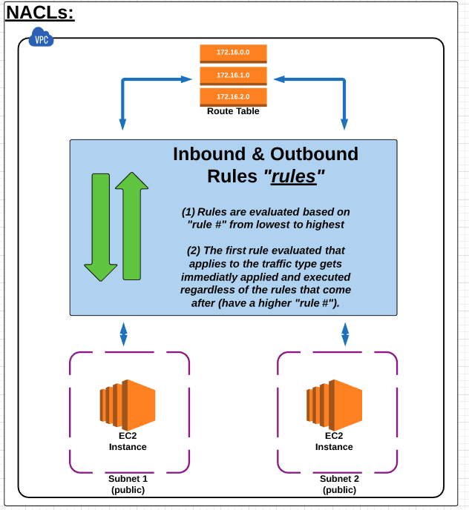

Subnet, nói đầy đủ là sub-network là một sub-section của 1 network, thông thường thì 1 subnet sẽ bao gồm tất cả các máy tính trong cùng một location. Theo AWS thì khi bạn tạo VPC, bạn có thể tạo một hay nhiều subnets cho mỗi Avaibility zone. Mỗi subnets phải được tạo ra trên một Avaibility Zone và không thể mở rộng zone đó Có 2 loại subnet đó là public subnet và private subnet:

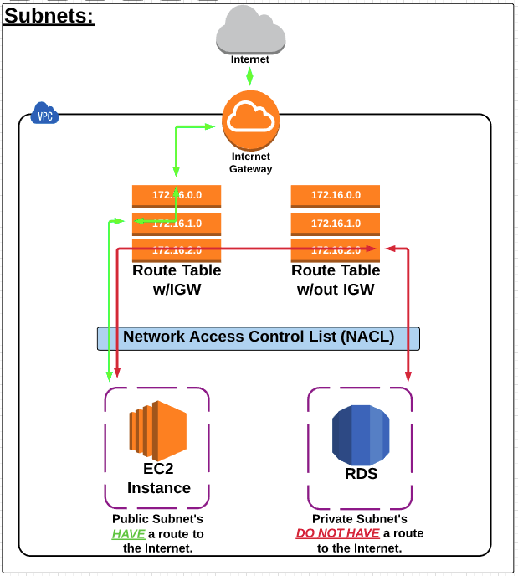

* Public subnet: là subnet có route kết nối Internet
* Private subnet: là subnet KHÔNG có route kết nối Internet

Ví dụ:

Bạn tạo 4 Subnet, 2 subnet public, và 2 subnet private, thì bạn tạo một Route cho 2 subnet public cùng với đường dẫn đến internet gateway, như vậy 2 subnet đó sẽ public ra ngoài. Còn 2 subnet còn lại tạo với 1 route khác và k kết nối với Internet Gateway. Do đó, 2 subnet private sẽ hoạt động internal và private.

# Chapter 5: Elastic Load Balancing, Amazon CloudWatch, and Auto Scaling

# Chapter 6: AWS Identity and Access Management (IAM)

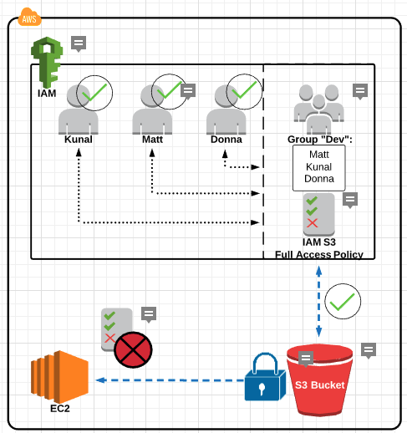

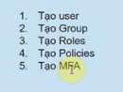

## 1. Tạo user:

Truy cập vào dịch vụ IAM service

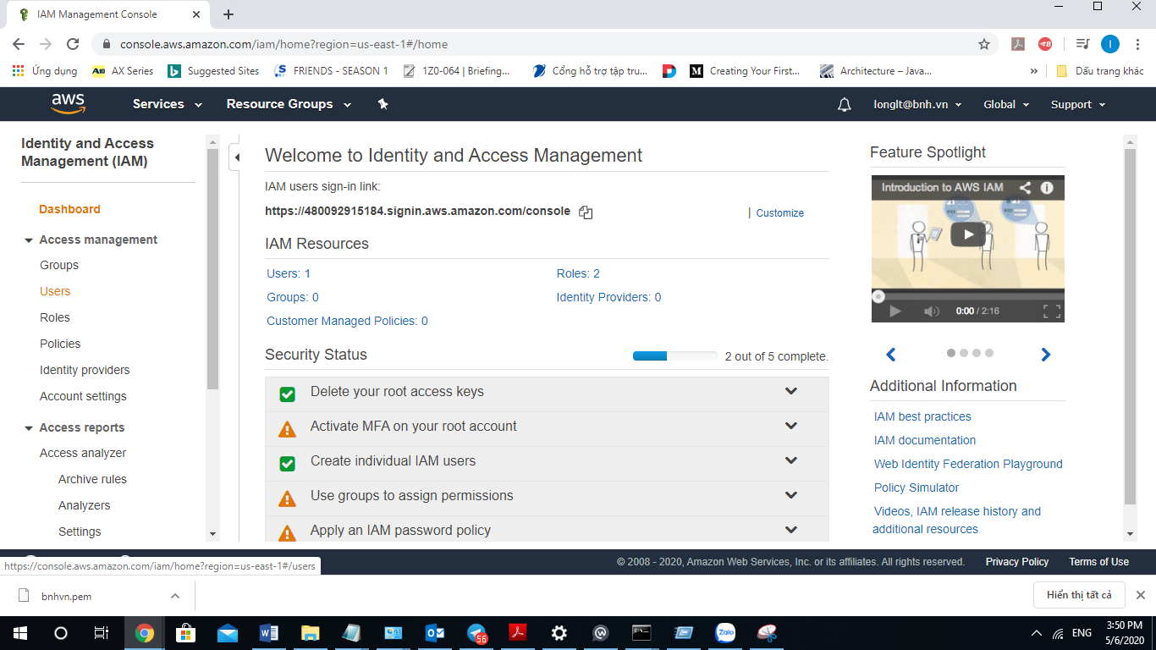

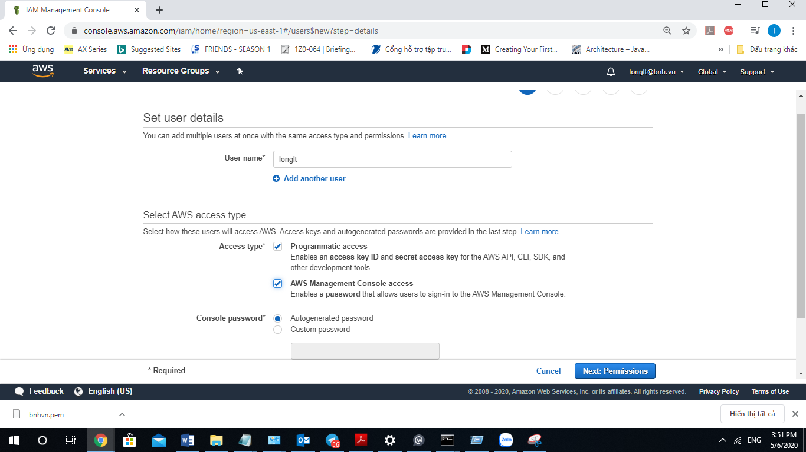

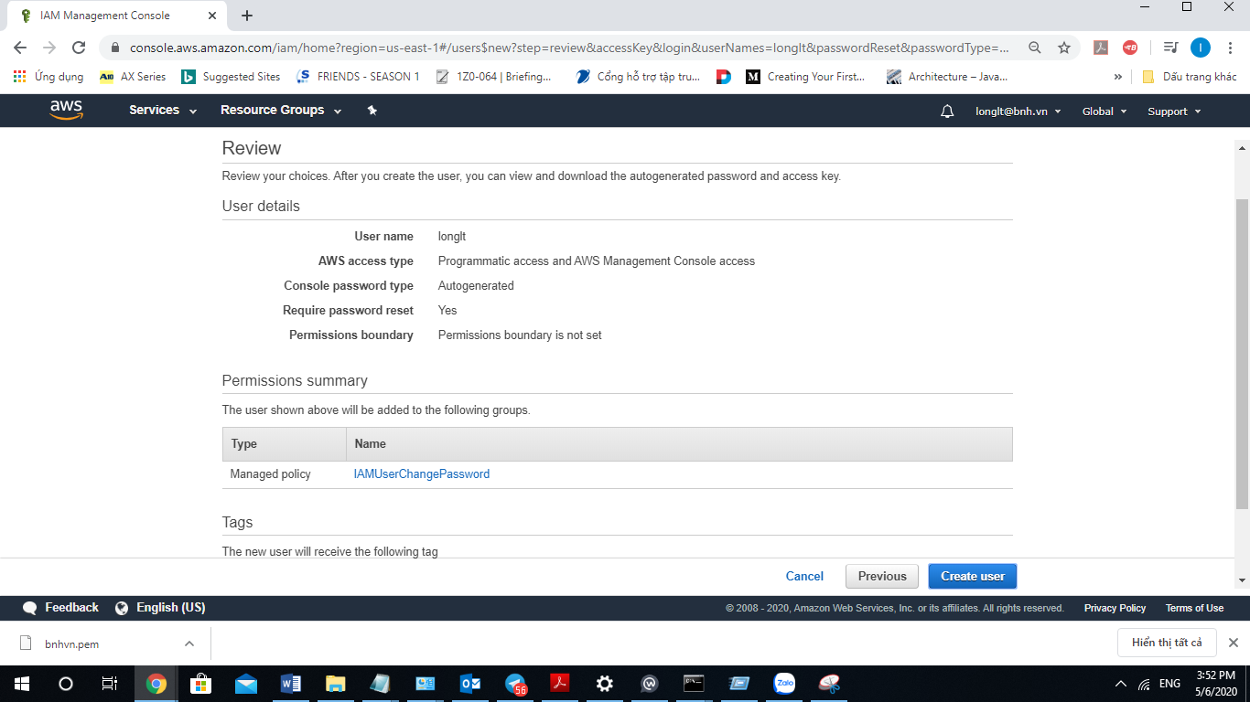

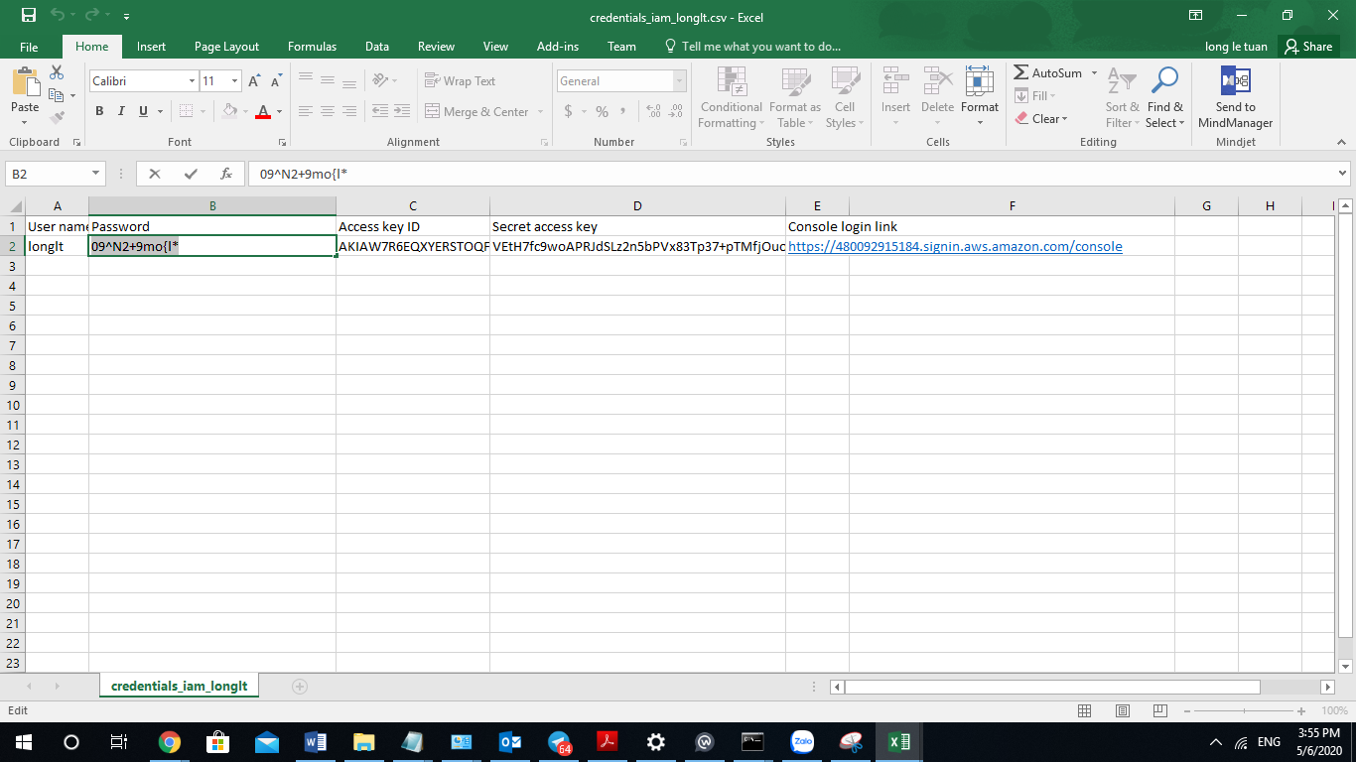

Nhập console login link: với user, pass

Thử truy cấp vào S3 service, thấy ko có quyền do chưa add quyền:

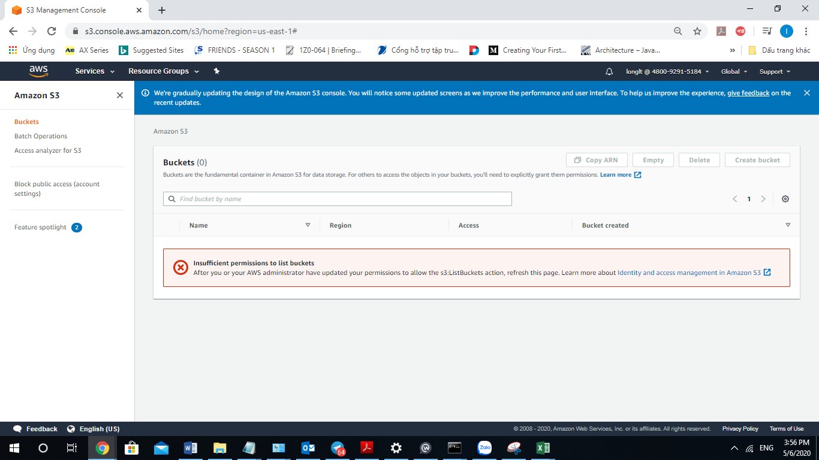

## 2. Tạo group cho dev, với quyền truy cập S3 và dynamoDB ( NoSQL for Mysql)

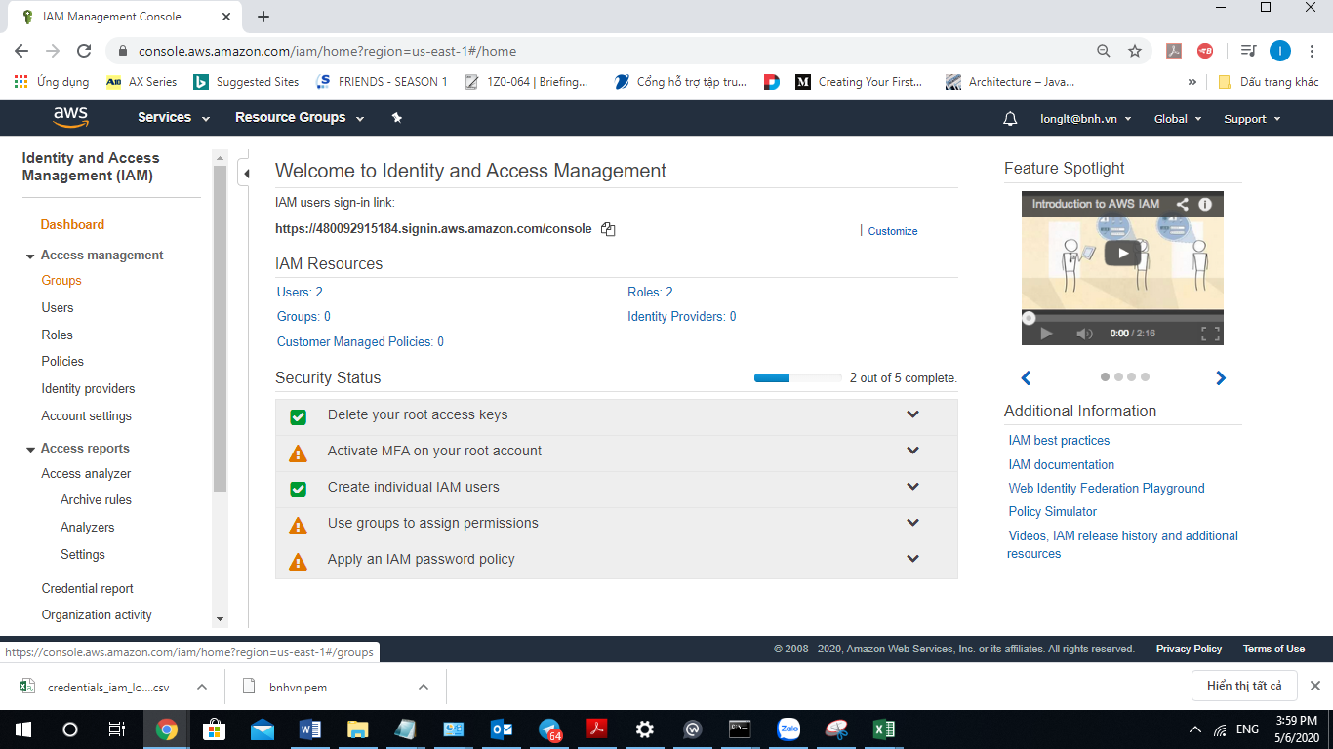

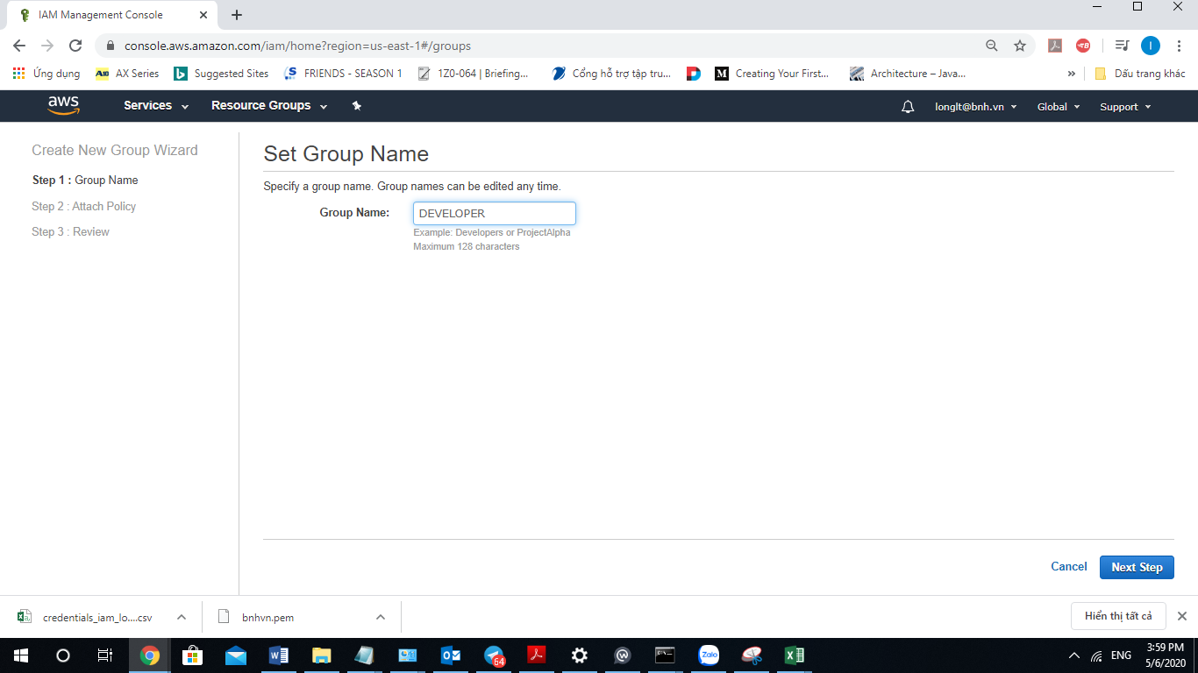

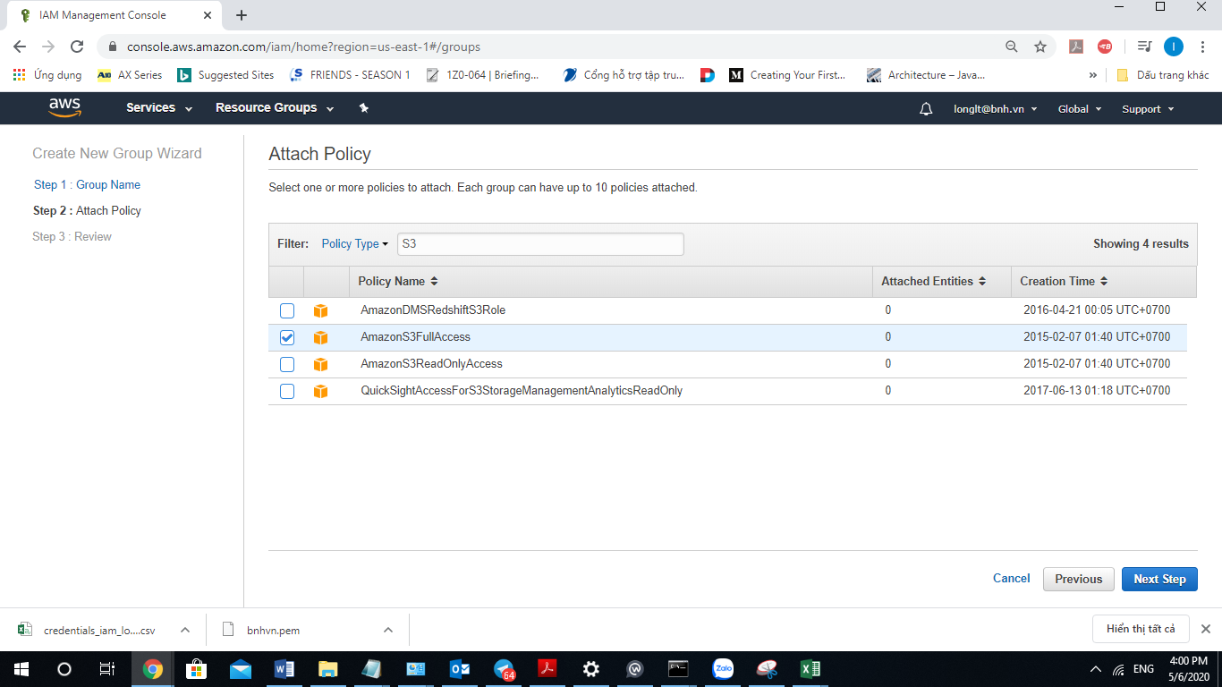

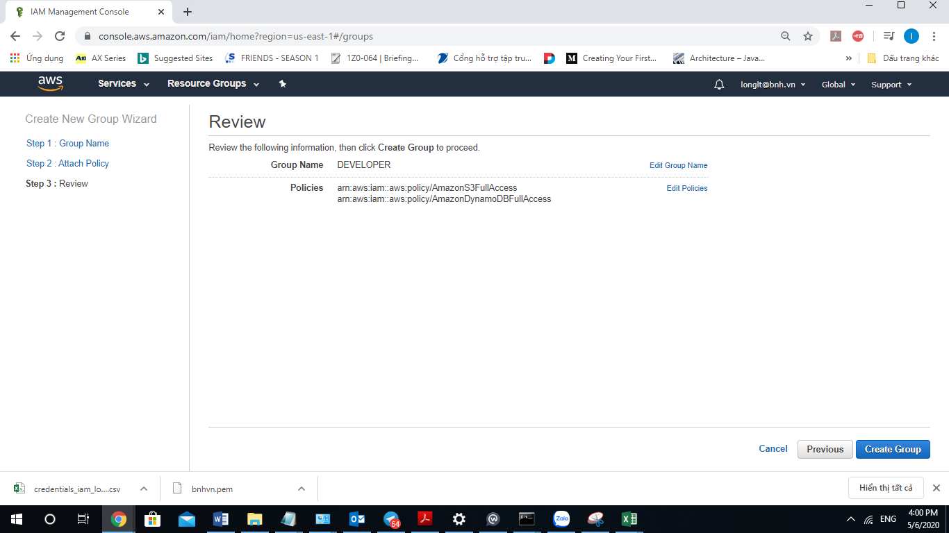

Add user vào group:

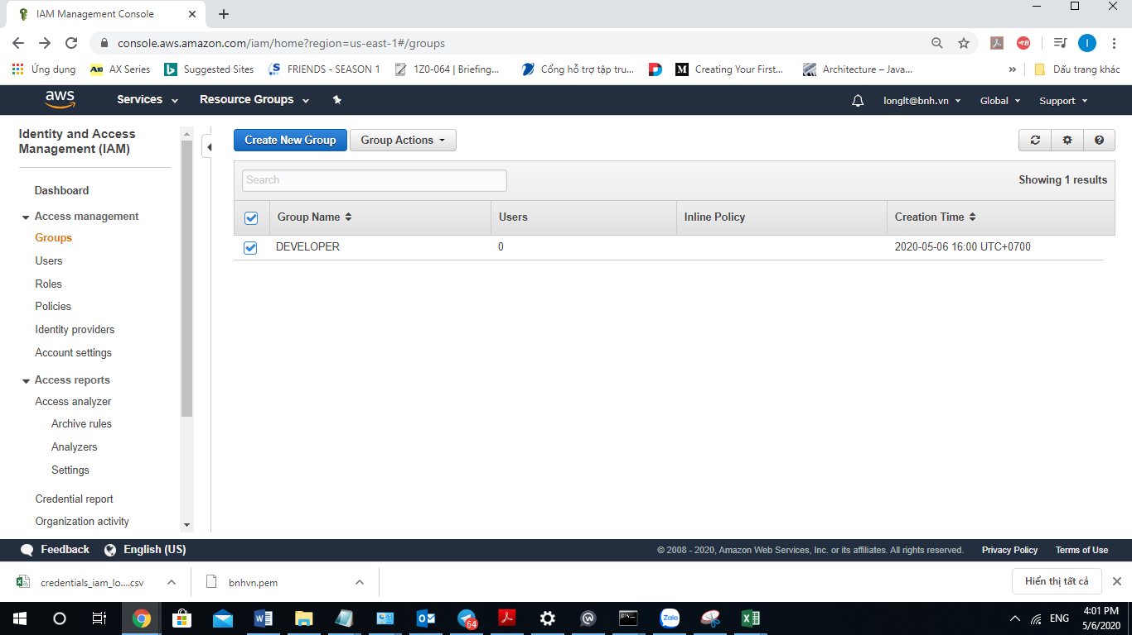

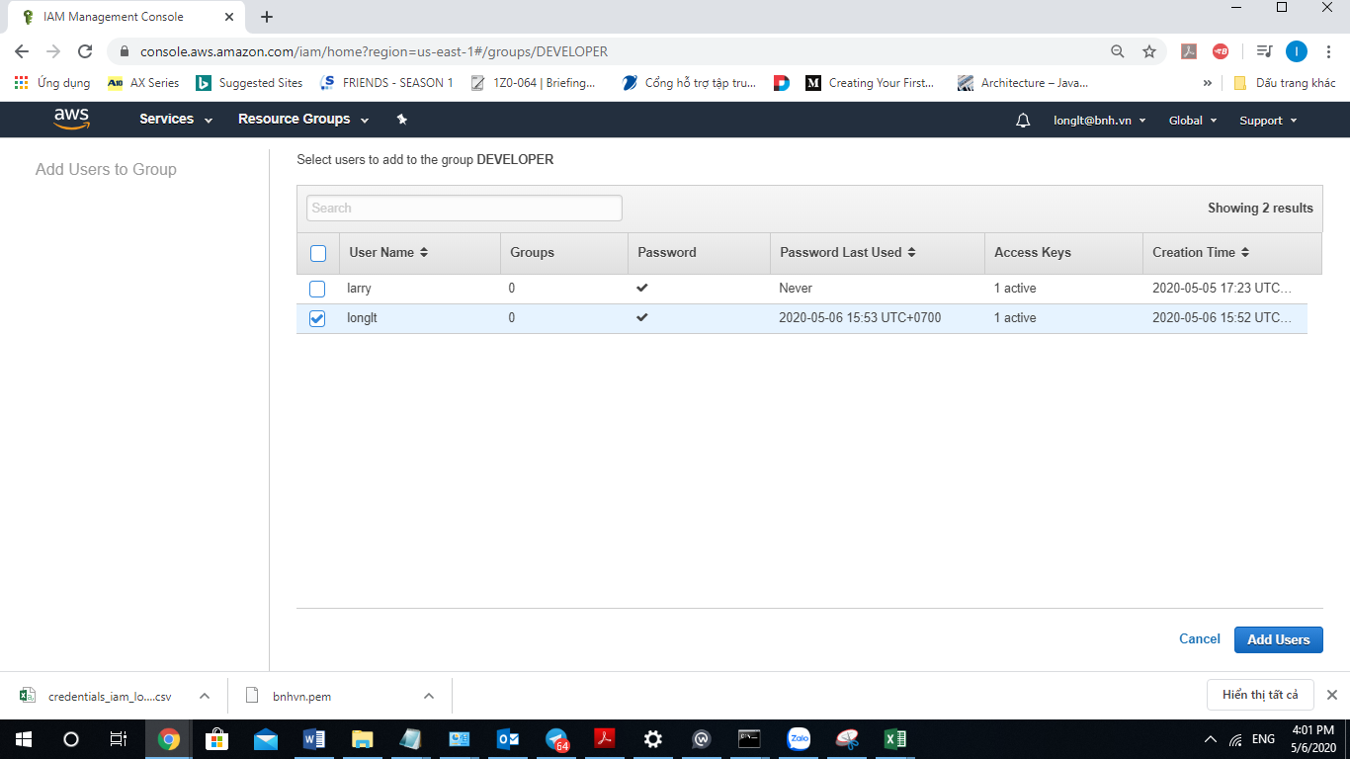

Check lại:

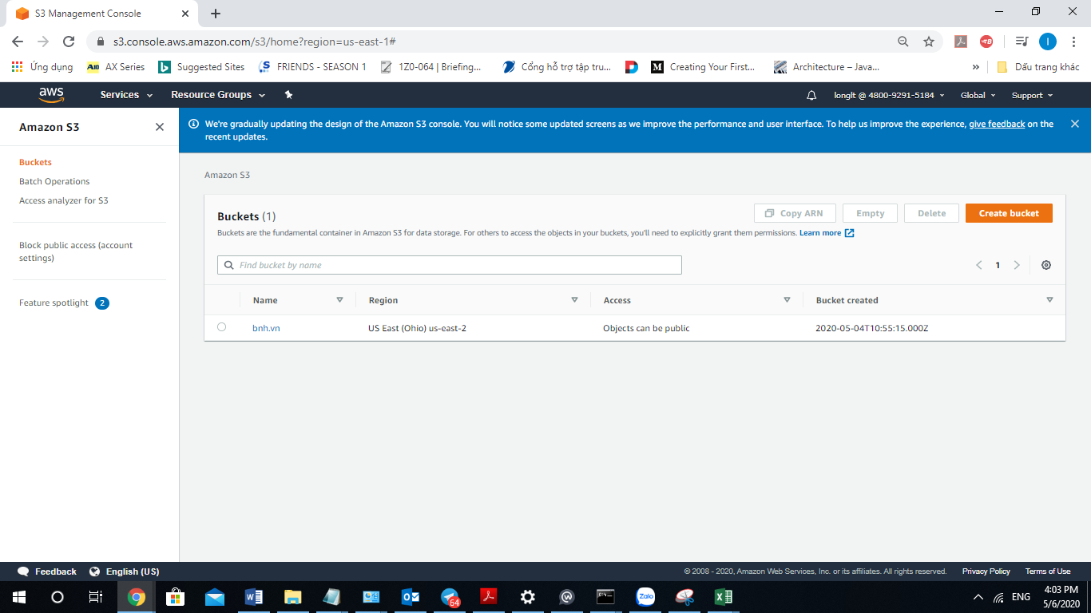

## 3. Tạo roles

Một roles bao nhiều gồm policy, để thuận tiện cho việc gán quyền

## 4. Tạo policy

Custom policy

## 5. Active MFA

Để tăng tính bảo mật cho user khi đăng nhập AWS. Hôm nay xin hướng dẫn các bạn sử dụng **MFA** ( Multi-Factor Authentication ) được cung cấp trong Security credentials. Khi bạn enable option này , mỗi khi đăng nhập vào aws console bạn sẽ phải nhập username , password  cùng với một **authentication code** được generate ra từ AWS MFA device.

Việc làm này sẽ giúp các bạn tích hợp **MFA**  vào điện thoại  ( Virtual MFA )thay vì việc bạn phải trả phí để sở hữu một Hardware MFA từ AWS .

Bước 1 : Các bạn đăng nhập vào AWS management console tài khoản root . Sau đó vào **IAM service** —> U**sers** . Chọn  user bạn muốn enable **MFA**. Chọn tab **Security credentials**  trong đây sẽ có phần **Assigned MFA device** có giá trị là NO(vì chưa bật) click vào biểu tượng cây bút, sẽ xuất hiện bước 2

[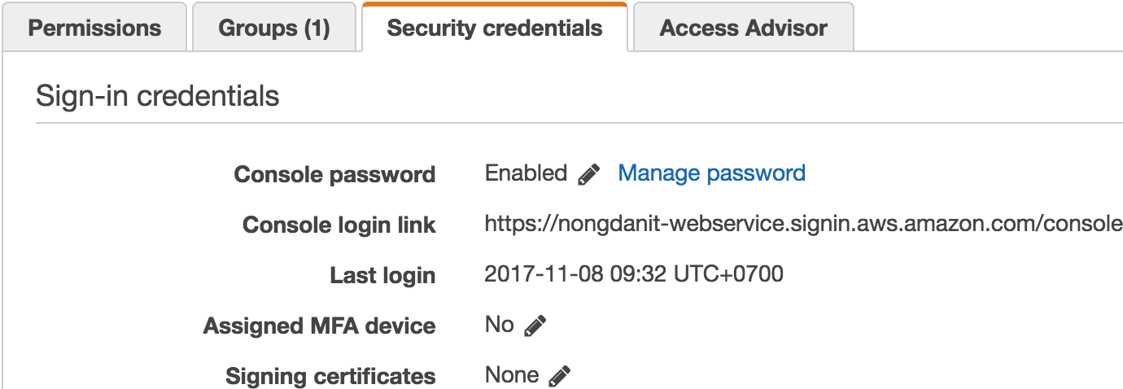](http://nongdanit.info/wp-content/uploads/2017/11/Screen-Shot-2017-11-08-at-9.36.44-AM.png)

Bước 2: Các bạn chọn A Virtual MFA device(để sử dụng điện thoại) chọn cái kia thì phải tốn phí.

[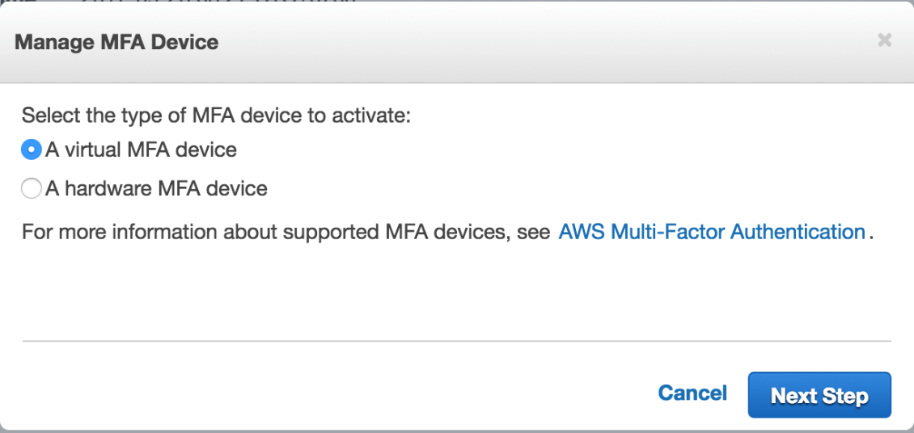](http://nongdanit.info/wp-content/uploads/2017/11/Screen-Shot-2017-11-08-at-9.37.09-AM.png)

Step 3 : Sẽ xuất hiện 1 lời nhắc từ AWS . Chọn  next step

[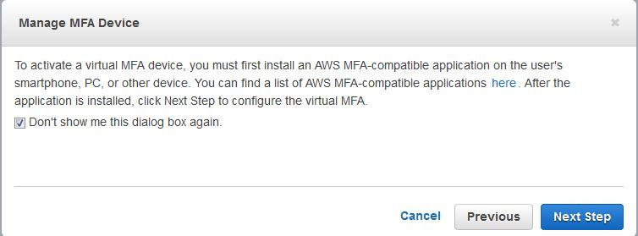](http://nongdanit.info/wp-content/uploads/2017/11/amazon-2.jpg)

Step 4 : Tiếp theo  sẽ xuất hiện cho bạn 1 **QR code** . Các bạn hãy scan QR code này vào điện thoại.

[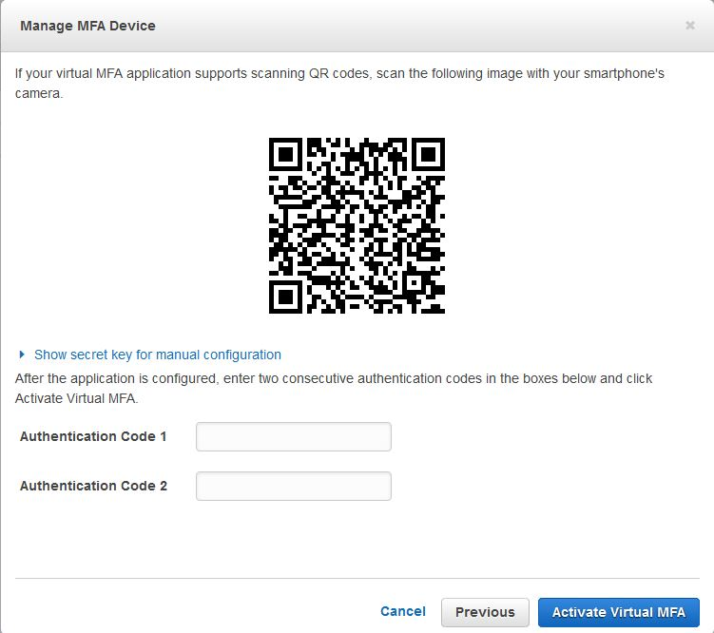](http://nongdanit.info/wp-content/uploads/2017/11/amazon-3.jpg)

Step 5 : Sau khi scan xong **QR code** . Bạn sẽ nhận được**Authentication code** mỗi phút . Gõ 2 mã **Authentication code** được gửi tới điện thoại vào text box rồi **Activate Virtual MFA** là bạn đã enable được **MFA** cho user vừa chọn xong.

# Chapter 9: Domain Name System (DNS) and Amazon Route 53